Об утверждении регламентов государственных услуг, оказываемых государственным учреждением "Отдел занятости и социальных программ акимата города Экибастуза"
Утративший силу
Постановление акимата города Экибастуза Павлодарской области от 30 января 2012 года N 144/2. Зарегистрировано Департаментом юстиции Павлодарской области 02 марта 2012 года N 12-3-320. Утратило силу постановлением акимата города Экибастуза Павлодарской области от 20 апреля 2012 года N 500/4
Примечание РЦПИ:
В тексте сохранена авторская орфография и пунктуация.
Сноска. Утратило силу постановлением акимата города Экибастуза Павлодарской области от 20.04.2012 N 500/4.
В соответствии со статьей 9-1 Закона Республики Казахстан от 27 ноября 2000 года "Об административных процедурах", пунктом 2 статьи 31 Закона Республики Казахстан от 23 января 2001 года "О местном государственном управлении и самоуправлении в Республике Казахстан", постановлением Правительства Республики Казахстан" от 20 июля 2010 года N 745 "Об утверждении реестра государственных услуг, оказываемых физическим и юридическим лицам" акимат города Экибастуза ПОСТАНОВЛЯЕТ:
1. Утвердить прилагаемые:
1) регламент государственной услуги "Регистрация и постановка на учет безработных граждан";
2) регламент государственной услуги "Регистрация и учет граждан, пострадавших вследствие ядерных испытаний на Семипалатинском испытательном ядерном полигоне";
3) регламент государственной услуги "Выдача справок безработным гражданам";
4) регламент государственной услуги "Оформление документов на инвалидов для предоставления им протезно-ортопедической помощи";
5) регламент государственной услуги "Оформление документов на инвалидов для обеспечения их сурдо-тифлотехническими и обязательными гигиеническими средствами";
6) регламент государственной услуги "Назначение государственных пособий семьям, имеющим детей до 18 лет";
7) регламент государственной услуги "Назначение государственной адресной социальной помощи";
8) регламент государственной услуги "Оформление документов на инвалидов для предоставления им услуг индивидуального помощника для инвалидов первой группы, имеющих затруднение в передвижении и специалиста жестового языка для инвалидов по слуху";
9) регламент государственной услуги "Оформление документов на инвалидов для предоставления им кресла-коляски";
10) регламент государственной услуги "Оформление документов на инвалидов для обеспечения их санаторно-курортным лечением";
11) регламент государственной услуги "Назначение жилищной помощи";
12) регламент государственной услуги "Оформление документов на социальное обслуживание в государственных и негосударственных медико-социальных учреждениях (организациях), предоставляющих услуги за счет государственных бюджетных средств";
13) регламент государственной услуги "Оформление документов на социальное обслуживание на дому для одиноких, одиноко проживающих престарелых, инвалидов и детей-инвалидов, нуждающихся в постороннем уходе и помощи";
14) регламент государственной услуги "Назначение и выплата социальной помощи отдельным категориям нуждающихся граждан по решениям местных представительных органов";
15) регламент государственной услуги "Оформление документов для материального обеспечения детей-инвалидов, обучающихся и воспитывающихся на дому";
16) регламент государственной услуги "Назначение социальной помощи специалистам социальной сферы, проживающим в сельской местности, по приобретению топлива".
2. Контроль за исполнением данного постановления возложить на заместителя акима города Экибастуза Марданову А.К.
3. Настоящее постановление вводится в действие по истечении 10 (десяти) календарных дней после дня его первого официального опубликования.
Аким города Экибастуза А. Вербняк
Утверждено
постановлением акимата
города Экибастуза
от 30 января 2012 года N 144/2
Регламент государственной услуги "Регистрация
и постановка на учет безработных граждан"
1. Общие положения
1. Наименование государственной услуги: "Регистрация и постановка на учет безработных граждан" (далее - государственная услуга).
2. Форма оказываемой государственной услуги: не автоматизированная.
3. Государственная услуга оказывается на основании стандарта "Регистрация и постановка на учет безработных граждан" утвержденная постановлением Правительства Республики Казахстан от 7 апреля 2011 года N 394 (далее - Стандарт).
4. Государственная услуга предоставляется:
государственным учреждением "Отдел занятости и социальных программ акимата города Экибастуза" (далее – отдел).
Место оказания государственной услуги: 141200, Павлодарская область, город Экибастуз, улица Мәшһүр Жүсіп, дом 87"а", телефон (8(7187)77-01-35), график работы с 9.00 часов до 18.30 часов, обеденный перерыв с 13.00 часов до 14.30 часов, выходные дни – суббота и воскресенье, сайт: enbek-ekibastuz.skom.kz.
Результатом оказания государственной услуги является регистрация и постановка на учет в качестве безработного в электронном виде либо мотивированный ответ (по форме согласно приложению 2 Стандарта).
5. Сроки оказания государственной услуги с момента сдачи потребителем необходимых документов, не позднее 10 календарных дней.
Максимально допустимое время ожидания до получения государственной услуги, оказываемой на месте в день обращения потребителя, зависит от количества человек в очереди из расчета 15 минут на обслуживание одного заявителя.
Максимально допустимое время обслуживания потребителя государственной услуги, оказываемой на месте в день обращения потребителя - не более 15 минут.
2. Описание порядка действий
оказания государственной услуги
6. Для получения данной государственной услуги потребителю необходимо предоставить перечень документов, указанных в пункте 11 Стандарта.
При сдаче всех необходимых документов для получения государственной услуги потребителю выдается талон с указанием даты регистрации и получения потребителем государственной услуги, фамилии и инициалов лица, принявшего документы.
7. Отделом в предоставлении государственной услуги может быть отказано в случае, предусмотренном в пункте 16 Стандарта.
8. Требование к информационной безопасности: обеспечение сохранности, защиты и конфиденциальности информации о содержании документов потребителя.
9. Структурно-функциональные единицы (далее - СФЕ), которые участвуют в процессе оказания государственной услуги при обращении в отдел:
1) специалист по приему и регистрации безработных граждан;
2) комиссия по установлению статуса безработного лица, ищущего работу.
10. Последовательность действии СФЕ приведена в приложении 1 к настоящему регламенту.
11. Схема, отражающая взаимосвязь между логической последовательностью действии и СФЕ, приведена в приложении 2 к настоящему регламенту.
3. Ответственность должностных лиц,
оказывающих государственные услуги
12. За нарушение порядка оказания государственной услуги должностные лица несут ответственность, предусмотренную законодательством Республики Казахстан.
Приложение 1
к регламенту государственной услуги
"Регистрация и постановка
на учет безработных граждан"
Таблица 1. Описание действий СФЕ
 | Действия основного процесса (хода, потока работ)
1 | N действия (хода, потока работ) | 1 | 2 | 3
2 | Наименование СФЕ | Специалист отдела по приему регистрации и трудоустройству безработных граждан | Комиссия по установлению статуса безработного лица, ищущего работу | Специалист отдела по приему регистрации и трудоустройству безработных граждан
3 | Наименование действия (процесса, процедуры, операции) и их описание | Прием и регистрация представленных потребителем документов | Проверка полноты представленных документов; принятие решения | Регистрация в электронной базе либо выдача мотивированного ответа об отказе в предоставлении услуги при личном обращении потребителя
4 | Форма завершения (данные, документ, организационно-распорядительное решение) | Выдача талона | Решение комиссии о постановке на учет либо выдача мотивированного ответа об отказе в предоставлении услуги | Регистрация и постановка на учет, либо отказ в постановке на учет
5 | Сроки  исполнения | 15 минут | 8 дней | не более 15 минут
6 | Номер следующего действия | 2 колонка | 3 колонка
Приложение 2
к регламенту государственной услуги
"Регистрация и постановка
на учет безработных граждан"
Схема предоставления государственной
услуги при обращении в отдел
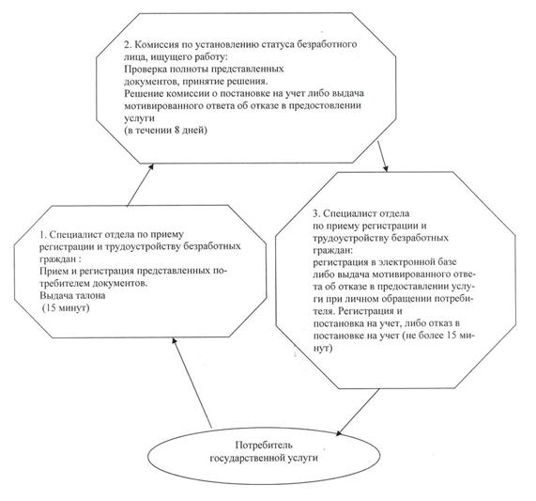
Утверждено
постановлением акимата
города Экибастуза
от 30 января 2012 года N 144/2
Регламент государственной услуги "Регистрация и учет
граждан, пострадавших вследствие ядерных испытаний
на Семипалатинском испытательном ядерном полигоне"
1. Общие положения
1. Наименование государственной услуги "Регистрация и учет граждан, пострадавших вследствие ядерных испытаний на Семипалатинском испытательном ядерном полигоне".
2. Форма оказываемой государственной услуги:
не автоматизированная.
3. Государственная услуга предоставляется на основании стандарта "Регистрация и учет граждан, пострадавших вследствие ядерных испытаний на Семипалатинском испытательном ядерном полигоне", утвержденного постановлением Правительства Республики Казахстан от 7 апреля 2011 года N 394 (далее - Стандарт).
4. Государственная услуга предоставляется:
1) при обращении в государственное учреждение "Отдел занятости и социальных программ акимата города Экибастуза" (далее - отдел).
Место оказания государственной услуги располагается по адресу: 141200, Павлодарская область, город Экибастуз, улица Мәшһүр Жүсіп, дом 87"а", телефон (8(7187)77-01-35), график работы с 9.00 часов до 18.30 часов, обеденный перерыв с 13.00 часов до 14.30 часов, выходные дни – суббота и воскресенье, сайт: enbek-ekibastuz.skom.kz.;
2) при обращении через филиал города Экибастуза Республиканского государственного учреждения "Центр обслуживания населения Павлодарской области" (далее - центр).
Место оказания государственной услуги: Павлодарская область, город Экибастуз, улица Мәшһүр Жүсіп, 92/2. График работы: с 09.00 до 19.00 часов, обед с 13.00 до 14.00 часов, выходные дни: воскресенье.
5. Результатом оказания государственной услуги является уведомление о принятии решения о регистрации и учете граждан Республики Казахстан, пострадавших вследствие ядерных испытаний на Семипалатинском испытательном ядерном полигоне либо мотивированный ответ об отказе в предоставлении услуги.
6. Сроки оказания государственной услуги с момента сдачи потребителем необходимых документов в рабочий орган специальной комиссии - не более 20 календарных дней.
Максимально допустимое время ожидания до получения государственной услуги, оказываемой на месте в день обращения потребителя (до получения талона) не более 30 минут.
Максимально допустимое время обслуживания получателя государственной услуги, оказываемой на месте в день обращения потребителя не более 15 минут в рабочем органе специальной комиссии.
2. Описание порядка действий в
процессе оказания государственной услуги
7. Для получения данной государственной услуги потребителю необходимо предоставить перечень документов, указанных в пункте 11 Стандарта.
При сдаче всех необходимых документов для получения государственной услуги потребителю выдается талон о получении всех документов, в которой содержится дата получении потребителем государственной услуги.
8. Отделом в предоставлении государственной услуги может быть отказано в случае, предусмотренном в пункте 16 Стандарта.
9. Требование к информационной безопасности: обеспечение сохранности, защиты и конфиденциальности информации о содержании документов потребителя.
10. Структурно–функциональные единицы (далее - СФЕ), которые участвуют в процессе оказания государственной услуги при обращении в отдел:
1) специалист рабочего органа специальной комиссии;
2) начальник отдела занятости и социальных программ.
11. Последовательность действий СФЕ приведена в приложении 1 к настоящему регламенту.
12. Схема отражающая взаимосвязь между логической последовательностью действий и СФЕ, приведена в приложении 2 к настоящему регламенту.
3. Ответственность должностных лиц,
оказывающих государственные услуги
13. За нарушение порядка оказания государственной услуги должностные лица несут ответственность, предусмотренную законами Республики Казахстан.
Приложение 1
к регламенту государственной услуги
"Регистрация и учет граждан, пострадавших
вследствие ядерных испытаний на
Семипалатинском испытательном
ядерном полигоне"
Таблица 1. Описание действий структурно-функциональных
единиц (СФЕ) при обращении в отдел
 | Действия основного процесса (хода, потока работ)
1 | N действия (хода, потока работ) | 1 | 2 | 3 | 4
2 | Наименование СФЕ | Специалист рабочего органа специальной комиссии | Начальник отдела и социальных программ | Рабочий орган специальной комиссии | Специалист рабочего органа специальной комиссии
3 | Наименование действия  (процесса, процедуры,  операции) и их описание | Прием и регистрация представленных потребителем документов | Рассмотрение представленных потребителем документов | Подготовка проекта уведомления либо мотивированного ответа об отказе в предоставлении услуги | Регистрация в журнале входящей корреспонденции
4 | Форма завершения | Талон о приеме документов | Подписание резолюции | Проект уведомления либо мотивированного ответа об отказе | Выдача уведомления либо мотивированного ответа об отказе в предоставлении услуги
5 | Сроки исполнения | не более 15 минут | 5 дней | 13 дней | не более 15 минут
6 | Номер следующего действия | 2 колонка | 3 колонка | 4 колонка
Приложение 2
к регламенту государственной услуги
"Регистрация и учет граждан, пострадавших
вследствие ядерных испытаний на
Семипалатинском испытательном
ядерном полигоне"
Схема предоставления государственной
услуги при обращении в отдел
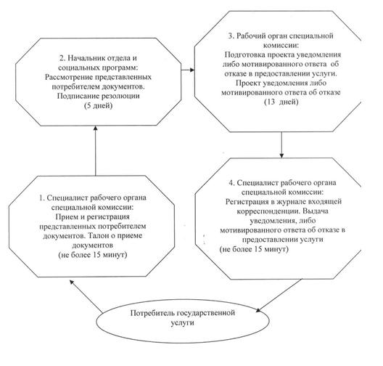
Утверждено
постановлением акимата
города Экибастуза
от 30 января 2012 года N 144/2
Регламент государственной услуги
"Выдача справок безработным гражданам"
1. Общие положения
1. Наименование государственной услуги: "Выдача справок безработным гражданам".
2. Форма оказываемой государственной услуги: частично автоматизированная.
3. Государственная услуга оказывается на основании стандарта "Выдача справок безработным гражданам", утвержденная постановлением Правительства Республики Казахстан от 07 апреля 2011 года N 394 (далее - Стандарт).
4. Государственная услуга предоставляется:
1) при обращении в государственное учреждение "Отдел занятости и социальных программ акимата города Экибастуза" (далее - отдел занятости и социальных программ).
Место оказания государственной услуги располагается по адресу: 141200, Павлодарская область, город Экибастуз, улица Мәшһүр Жүсіп, дом 87"а", телефон (8(7187)77-01-35), график работы с 9.00 часов до 18.30 часов, обеденный перерыв с 13.00 часов до 14.30 часов, выходные дни – суббота и воскресенье, сайт: enbek-ekibastuz.skom.kz.;
2) при обращении через филиал города Экибастуза Республиканского государственного учреждения "Центр обслуживания населения Павлодарской области" (далее - центр).
Место оказания государственной услуги: Павлодарская область, город Экибастуз, улица Мәшһүр Жүсіп, 92/2. График работы: с 09.00 до 19.00 часов, обед с 13.00 до 14.00 часов, выходные дни: воскресенье.
Результатом оказания государственной услуги является выдача справки о регистрации в качестве безработного либо мотивированный ответ об отказе в предоставлении услуги.
5. Сроки оказания государственной услуги:
1) при обращении в отдел с момента предъявления необходимых документов, не более 10 минут.
Максимально допустимое время ожидания до получения государственной услуги, оказываемой на месте в день обращения потребителя (при регистрации, получении талона, с момента обращения и подачи электронного запроса) - 10 минут.
Максимально допустимое время обслуживания получателя государственной услуги, оказываемой на месте в день обращения потребителя - 10 минут.
2) при обращении через центр с момента сдачи потребителем необходимых документов: три рабочих дня (день приема и день выдачи документов не входят в срок оказания государственной услуги).
Максимально допустимое время ожидания в очереди при сдаче необходимых документов - 30 минут.
Максимально допустимое время ожидания в очереди до получения государственной услуги, оказываемой на месте в день обращения потребителя - 30 минут.
Максимально допустимое время обслуживания получателя государственной услуги, оказываемой на месте в день обращения потребителя - 30 минут.
2. Описание порядка действий
оказания государственной услуги
6. Для получения данной государственной услуги потребителю необходимо предоставить перечень документов, указанных в пункте 11 Стандарта.
При сдаче всех необходимых документов для получения государственной услуги потребителю выдается:
1) при обращении в отдел – справка о регистрации в качестве безработного;
2) при обращении через центр – расписка о приеме соответствующих документов с указанием номера и даты приема запроса, вида запрашиваемой государственной услуги, количества и названии приложенных документов, даты (времени) и места выдачи документов, фамилии, имени, отчества инспектора центра, принявшего заявление на оформление документов.
7. Отделом в предоставлении государственной услуги может быть отказано в случае, предусмотренном в пункте 16 Стандарта.
8. Требование к информационной безопасности: обеспечение сохранности, защиты и конфиденциальности информации о содержании документов потребителя.
9. Структурно-функциональные единицы (далее - СФЕ), которые участвуют в процессе оказания государственной услуги при обращении в отдел:
1) специалист по приему и регистрации безработных граждан;
2) начальник отдела.
10. Последовательность действии СФЕ приведена в приложении 1 к настоящему регламенту.
11. Схема, отражающая взаимосвязь между логической последовательностью действии и СФЕ, приведена в приложении 2 к настоящему регламенту.
3. Ответственность должностных лиц,
оказывающих государственные услуги
12. За нарушение порядка оказания государственной услуги должностные лица несут ответственность, предусмотренную законодательством Республики Казахстан.
Приложение 1
к регламенту государственной услуги
"Выдача справок безработным гражданам"
Таблица 1. Описание действий структурно-функциональных
единиц (СФЕ) при обращении в отдел занятости
N | Действия основного процесса (хода, потока работ)
1 | N действия (хода, потока работ) | 1 | 2 | 3 | 4 | 5
2 | Наименование СФЕ | Специалист по приему и регистрации безработных граждан | Начальник отдела | Специалист по приему и регистрации безработных граждан | Начальник отдела | Специалист по приему и регистрации безработных граждан
3 | Наименование действия (процесса, процедуры, операции) и их описание | Прием и регистрация представленных потребителем документов | Рассмотрение представленных потребителем документов | Подготовка проекта уведомления либо мотивированного ответа об отказе | Рассмотрение уведомления либо мотивированного ответа об отказе | Регистрация в журнале входящей корреспонденции
4 | Форма завершения (данные, документ, организационно-распорядительное решение) | Талон о приеме документов | Подписание резолюции | Проект уведомления либо мотивированного ответа об отказе | Подписание уведомления либо мотивированного ответа об отказе | Выдача уведомления либо мотивированного ответа об отказе
5 | Сроки исполнения | 2 минуты | 2 минуты | 2 минуты | 2 минуты | 2 минуты
6 | Номер следующего действия | 2 колонка | 3 колонка | 4 колонка | 5 колонка
Приложение 2
к регламенту государственной услуги
"Выдача справок безработным гражданам"
Схема предоставления государственной
услуги при обращении в отдел
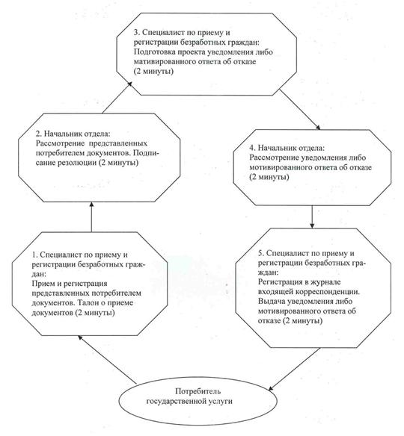
Утверждено
постановлением акимата
города Экибастуза
от 30 января 2012 года N 144/2
Регламент государственной услуги "Оформление
документов на инвалидов для предоставления
им протезно-ортопедической помощи"
1. Общие положения
1. Наименование государственной услуги: "Оформление документов на инвалидов для предоставления им протезно-ортопедической помощи".
2. Форма оказываемой государственной услуги: не автоматизированная.
3. Государственная услуга оказывается на основании стандарта "Оформление документов на инвалидов для предоставления протезно-ортопедической помощи", утвержденного постановлением Правительства Республики Казахстан от 7 апреля 2011 года N 394 (далее - Стандарт).
4. Государственная услуга предоставляется:
1) при обращении в государственное учреждение "Отдел занятости и социальных программ акимата города Экибастуза" (далее - отдел).
Место оказания государственной услуги располагается по адресу: 141200, Павлодарская область, город Экибастуз, улица Мәшһүр Жүсіп, дом 87"а", телефон (8(7187)77-01-35), график работы с 9.00 часов до 18.30 часов, обеденный перерыв с 13.00 часов до 14.30 часов, выходные дни – суббота и воскресенье, сайт: enbek-ekibastuz.skom.kz.;
2) при обращении через филиал города Экибастуза Республиканского государственного учреждения "Центр обслуживания населения Павлодарской области" (далее - центр).
Место оказания государственной услуги: Павлодарская область, город Экибастуз, улица Мәшһүр Жүсіп, 92/2. График работы: с 09.00 до 19.00 часов, обед с 13.00 до 14.00 часов, выходные дни: воскресенье.
Результатом оказания государственной услуги является уведомление об оформлении документов на инвалидов для предоставления протезно-ортопедической помощи, либо мотивированный ответ об отказе в предоставлении услуги на бумажном носителе.
5. Сроки оказания государственной услуги с момента сдачи потребителем необходимых документов:
1) при обращении в отдел - в течение десяти рабочих дней;
2) при обращении через центр - в течение десяти рабочих дней, (дата приема и выдачи документа (результата) государственной услуги не входит в срок оказания государственной услуги).
Максимально допустимое время ожидания до получения государственной услуги, оказываемой на месте в день обращения потребителя (до получения талона), не более 30 минут;
Максимально допустимое время обслуживания потребителя государственной услуги, оказываемой на месте в день обращения потребителя, не более 15 минут в уполномоченном органе, 30 минут в центре.
2. Описание порядка действий в процессе
оказания государственной услуги
6. Для получения данной государственной услуги потребителю необходимо предоставить перечень документов, указанных в пункте 11 Стандарта.
После сдачи всех необходимых документов потребителю выдается:
1) в отделе - талон с указанием даты регистрации и получения потребителем государственной услуги, фамилии и инициалов лица, принявшего документы;
2) в центре - расписка о приеме соответствующих документов.
7. Отделом в предоставлении государственной услуги может быть отказано в случае, предусмотренном в пункте 16 Стандарта.
8. Требование к информационной безопасности: обеспечение сохранности, защиты и конфиденциальности информации о содержании документов потребителя.
9. Структурно-функциональные единицы (далее - СФЕ), которые участвуют в процессе оказания государственной услуги при обращении в отдел:
1) специалист по работе с инвалидами и ветеранами ВОВ;
2) начальник отдела занятости и социальных программ.
10. Последовательность действий СФЕ приведена в приложении 1 к настоящему регламенту.
11. Схема, отражающая взаимосвязь между логической последовательностью действий и СФЕ, приведена в приложении 2 к настоящему регламенту.
3. Ответственность должностных лиц,
оказывающих государственные услуги
12. За нарушение порядка оказания государственной услуги должностные лица несут ответственность, предусмотренную законодательством Республики Казахстан.
Приложение 1
к регламенту государственной услуги
"Оформление документов на инвалидов
для предоставления
протезно-ортопедической помощи"
Таблица 1. Описание действий структурно-функциональных единиц
(СФЕ) при обращении в отдел занятости и социальных программ
1 | N действия (хода, потока работ) | 1 | 2 | 3 | 4 | 5
2 | Наименование СФЕ | Специалист по работе с инвалидами и ветеранами | Начальник отдела занятости и социальных программ | Специалист по работе с инвалидами и ветеранами | Начальник отдела занятости и социальных программ | Специалист по работе с инвалидами и ветеранами
3 | Наименование действия (процесса,процедуры,  операции) и их описание | Прием и регистрация представленных потребителем документов | Рассмотрение представленных потребителем документов | Подготовка проекта уведомления либо мотивированного ответа об отказе в предоставлении государственной услуги | Рассмотрение уведомления либо мотивированного ответа об отказе в предоставлении услуги | Регистрация в журнале входящей корреспонденции
4 | Форма завершения (данные,  документ, организационно-распорядительное решение) | Талон о приеме документов | Подписание резолюции | Проект уведомления либо мотивированного ответа об отказе в предоставлении услуги | Подписание уведомления либо мотивированного ответа об отказе в предоставлении услуги | Выдача уведомления либо мотивированного ответа об отказе в предоставлении услуги
5 | Сроки исполнения | не более 30 минут | 2 дня | 4 дней | 2 дня | не более 30 минут
6 | Номер следующего действия | 2 колонка | 3 колонка | 4 колонка | 5 колонка
Приложение 2
к регламенту государственной услуги
"Оформление документов на инвалидов
для предоставления
протезно-ортопедической помощи"
Схема предоставления государственной услуги при
обращении в отдел занятости и социальных программ
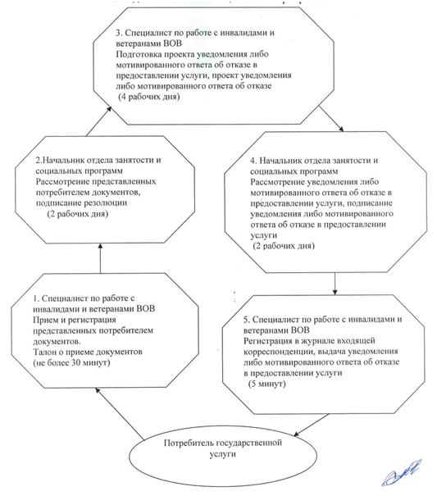
Утверждено
постановлением акимата
города Экибастуза
от 30 января 2012 года N 144/2
Регламент государственной услуги "Оформление документов
на инвалидов для обеспечения их сурдо-тифлотехническими
и обязательными гигиеническими средствами"
1. Общие положения
1. Наименование государственной услуги: "Оформление документов на инвалидов для обеспечения их сурдо-тифлотехническими и обязательными гигиеническими средствами".
2. Форма оказываемой государственной услуги:
не автоматизированная.
3. Государственная услуга оказывается на основании стандарта "Оформление документов на инвалидов для обеспечения их сурдо-тифлотехническими и обязательными гигиеническими средствами", утвержденного постановлением Правительства Республики Казахстан от 7 апреля 2011 года N 394 (далее – Стандарт).
4. Государственная услуга предоставляется:
1) при обращении в государственное учреждение "Отдел занятости и социальных программ акимата города Экибастуза" (далее - отдел).
Место оказания государственной услуги располагается по адресу: 141200, Павлодарская область, город Экибастуз, улица Мәшһүр Жүсіп, дом 87"а", телефон (8(7187)77-01-35), график работы с 9.00 часов до 18.30 часов, обеденный перерыв с 13.00 часов до 14.30 часов, выходные дни – суббота и воскресенье; сайт: enbek-ekibastuz.skom.kz.;
2) при обращении через филиал города Экибастуза Республиканского государственного учреждения "Центр обслуживания населения Павлодарской области" (далее - центр).
Место оказания государственной услуги: Павлодарская область, город Экибастуз, улица Мәшһүр Жүсіп, 92/2. График работы: с 09.00 до 19.00 часов, обед с 13.00 до 14.00 часов, выходные дни: воскресенье.
5. Результатом оказания государственной услуги является уведомление об оформлении документов на инвалидов для обеспечения их сурдо-тифлотехническими и обязательными гигиеническими средствами, либо мотивированный ответ об отказе в предоставлении услуги на бумажном носителе.
6. Сроки оказания государственной услуги с момента сдачи потребителем необходимых документов:
1) при обращении в отдел - в течение десяти рабочих дней;
2) при обращении через центр - в течение десяти рабочих дней (день приема и выдачи документа (результата) государственной услуги не входит в срок оказания государственной услуги).
Максимально допустимое время ожидания до получения государственной услуги, оказываемой на месте в день обращения потребителя (до получения талона) не более 30 минут.
Максимально допустимое время обслуживания потребителя государственной услуги, оказываемой на месте в день обращения потребителя не более 15 минут в уполномоченном органе, 30 минут в центре.
2. Описание порядка действий в процессе
оказания государственной услуги
7. Для получения данной государственной услуги потребителю необходимо предоставить перечень документов, указанных в пункте 11 стандарта.
После сдачи всех необходимых документов потребителю выдается:
1) при обращении в отдел - талон с указанием даты регистрации и получения потребителем государственной услуги, фамилии и инициалов лица, принявшего документы;
2) при обращении через центр - расписка о получении всех документов.
8. Отделом в предоставлении государственной услуги может быть отказано в случае, предусмотренном в пункте 16 Стандарта.
9. Требование к информационной безопасности: обеспечение сохранности, защиты и конфиденциальности информации о содержании документов потребителя.
10. Структурно-функциональные единицы (далее - СФЕ), которые участвуют в процессе оказания государственной услуги при обращении в отдел:
1) специалист по работе с инвалидами и ветеранами ВОВ;
2) начальник отдела занятости и социальных программ.
11. Последовательность действий СФЕ приведена в приложении 1 к настоящему регламенту.
12. Схема, отражающая взаимосвязь между логической последовательностью действий и СФЕ, приведена в приложении 2 к настоящему регламенту.
3. Ответственность должностных лиц,
оказывающих государственные услуги
13. За нарушение порядка оказания государственной услуги должностные лица несут ответственность, предусмотренную законодательством Республики Казахстан.
Приложение 1
к регламенту государственной услуги
"Оформление документов на инвалидов для
обеспечения их сурдо-тифлотехническими
и обязательными гигиеническими средствами"
Таблица 1. Описание действий структурно-функциональных
единиц (СФЕ) при обращении в отдел
1 | N действия (хода, потока работ) | 1 | 2 | 3 | 4 | 5
2 | Наименование СФЕ | Специалист по работе с инвалидами и ветеранами ВОВ | Начальник отдела занятости и социальных программ | Специалист по работе с инвалидами и ветеранами  ВОВ | Начальник отдела занятости и социальных программ | Специалист по работе с инвалидами и ветеранами ВОВ
3 | Наименование действия(процесса, процедуры,  операции) и их описание | Прием и регистрация представленных потребителем документов | Рассмотрение представленных потребителем документов | Подготовка проекта уведомления либо мотивированного ответа об отказе в предоставлении государственной услуги | Рассмотрение уведомления либо мотивированного ответа об отказе в предоставлении услуги | Регистрация в журнале входящей корреспонденции
4 | Форма завершения (данные,  документ, организационно-распорядительное решение) | Талон о приеме документов | Подписание резолюции | Проект уведомления либо мотивированного ответа об отказе в предоставлении услуги | Подписание уведомления либо мотивированного ответа об отказе в предоставлении услуги | Выдача уведомления либо мотивированного ответа об отказе в предоставлении услуги
5 | Сроки исполнения | не более 30 минут | 2 дня | 2 дня | 4 дня | не более 30 минут
6 | Номер следующего действия | 2 колонка | 3 колонка | 4 колонка | 5 колонка
Приложение 2
к регламенту государственной услуги
"Оформление документов на инвалидов для
обеспечения их сурдо-тифлотехническими
и обязательными гигиеническими средствами"
Схема предоставления государственной услуги
через отдел занятости и социальных программ
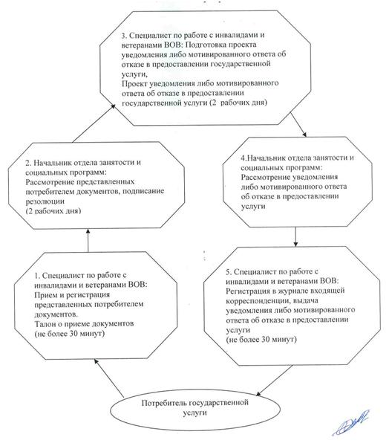
Утверждено
постановлением акимата
города Экибастуза
от 30 января 2012 года N 144/2
Регламент государственной услуги
"Назначение государственных пособий
семьям, имеющим детей до 18 лет"
1. Общие положения
1. Наименование государственной услуги: "Назначение государственных пособий семьям, имеющим детей до 18 лет".
2. Форма оказываемой государственной услуги: частично автоматизированная.
3. Государственная услуга оказывается на основании стандарта "Назначение государственных пособий семьям, имеющим детей до 18 лет", утвержденного постановлением Правительства Республики Казахстан от 7 апреля 2011 года N 394 (далее - Стандарт).
4. Государственная услуга предоставляется:
1) при обращении в государственное учреждение "Отдел занятости и социальных программ акимата города Экибастуза" (далее - отдел занятости и социальных программ).
Место оказания государственной услуги располагается по адресу: 141200, Павлодарская область, город Экибастуз, улица Мәшһүр Жүсіп, дом 87"а", телефон (8(7187)77-01-35), график работы с 9.00 часов до 18.30 часов, обеденный перерыв с 13.00 часов до 14.30 часов, выходные дни – суббота и воскресенье, сайт: enbek-ekibastuz.skom.kz.;
2) при обращении к акиму сельского округа (поселка, села) по месту жительства, согласно приложения 3 к настоящему регламенту;
3) при обращении через филиал города Экибастуза Республиканского государственного учреждения "Центр обслуживания населения Павлодарской области" (далее - центр).
Место оказания государственной услуги: Павлодарская область, город Экибастуз, улица Мәшһүр Жүсіп, 92/2. График работы: с 09.00 до 19.00 часов, обед с 13.00 до 14.00 часов, выходные дни: воскресенье.
Результатом оказания государственной услуги является уведомление о назначении государственного пособия семьям, имеющим детей до 18 лет, либо мотивированный ответ об отказе в предоставлении государственной услуги на бумажном носителе.
5. Сроки оказания государственной услуги с момента сдачи потребителем необходимых документов:
1) при обращении в отдел с момента предъявления необходимых документов - в течение десяти рабочих дней;
2) при обращении к акиму сельского округа (поселка, села) по месту жительства - не более тридцати календарных дней;
3) при обращении через центр - в течение десяти рабочих дней (день приема и выдачи документа (результата) государственной услуги не входит в срок оказания государственной услуги).
Максимально допустимое время ожидания до получения государственной услуги, оказываемой на месте в день обращения потребителя, зависит от количества человек в очереди из расчета 15 минут на обслуживание одного заявителя в уполномоченном органе, у акима сельского округа и в центре - 30 минут.
Максимально допустимое время обслуживания потребителя государственной услуги, оказываемой на месте в день обращения потребителя - не более 15 минут в уполномоченном органе, у акима сельского округа и 30 минут в центре.
2. Описание порядка действий в процессе
оказания государственной услуги
6. После сдачи всех необходимых документов потребителю выдается:
1) в отделе или у акима сельского округа - талон с указанием даты регистрации и получения потребителем государственной услуги, фамилии и инициалов ответственного лица, принявшего документы;
2) через центр - расписка о приеме соответствующих документов.
7. Отделом занятости и социальных программ в предоставлении государственной услуги может быть отказано в случае, предусмотренном в пункте 16 Стандарта.
8. Структурно-функциональные единицы (далее - СФЕ), которые участвуют в процессе оказания государственной услуги при обращении в отдел занятости и социальных программ:
1) главный специалист по назначению и выплате государственного детского пособия семьям, имеющим детей до 18 лет;
2) начальник отдела занятости и социальных программ.
9. Текстовое табличное описание последовательности простых действий (процедур, функций, операций) каждой СФЕ с указанием срока выполнения каждого действия представлено в приложении 1 к настоящему Регламенту.
10. Схема, отражающая взаимосвязь между логической последовательностью действий и СФЕ, приведена в приложении 2 к настоящему регламенту.
3. Ответственность должностных лиц,
оказывающих государственные услуги
11. За нарушение порядка оказания государственной услуги должностные лица несут ответственность, предусмотренную законодательством Республики Казахстан.
Приложение 1
к регламенту государственной услуги
"Назначение государственных пособий
семьям, имеющим детей до 18 лет"
Таблица 1. Описание действий
структурно-функциональных единиц (СФЕ)
1) при обращении в отдел занятости и социальных программ
1 | N действия (хода, потока работ) | 1 | 2 | 3 | 4 | 5
2 | Наименование СФЕ | Главный специалист по назначению ГДП | Начальник отдела занятости и социальных программ | Главный специалист по назначению ГДП | Начальник отдела занятости и социальных программ | Главный специалист по назначению ГДП
3 | Наименование действия(процесса, процедуры,  операции) и их описание | Прием и регистрация представленных потребителем документов | Рассмотрение представленных потребителем документов | Подготовка проекта уведомления либо мотивированного ответа об отказе в предоставлении государственной услуги | Рассмотрение уведомления либо мотивированного ответа об отказе в предоставлении услуги | Регистрация в журнале входящей корреспонденции
4 | Форма завершения (данные,  документ, организационно-распорядительное решение) | Талон о приеме документов | Подписание резолюции | Проект уведомления о назначении ГДП либо мотивированный ответ об отказе в предоставлении услуги указанием причины отказа | Подписание уведомления- мотивированного ответа об отказе в предоставлении услуги | Выдача уведомления  о назначении ГДП либо мотивированный ответ об отказе в предоставлении услуги
5 | Сроки исполнения | не более 30 минут | 1 день | 6 дней | 1 день | не более 30 мин
6 | Номер следующего действия | 2 колонка | 3 колонка | 4 колонка | 5 колонка
Таблица 2. Описание действий
структурно-функциональных единиц (СФЕ)
2) при обращении к акиму сельского округа
1 | N действия (хода, потока работ) | 1 | 2 | 3 | 4 | 5 | 6 | 7
2 | Наименование СФЕ | Специалист аппарата акима сельского округа | Аким села | Главный специалист по назначению ГДП | Начальник отдела занятости и социальных программ | Главный специалист по назначению ГДП | Аким села | Специалист аппарата акима сельского округа
3 | Наименование действия(процесса, процедуры,операции) и их описание | Прием и регистрация представленных потребителем документов | Проверка полноты представленных документов и предоставление их в отдел | Прием и регистрация представленных потребителем документов, Подготовка проекта уведомления либо мотивированного ответа об отказе | Рассмотрение уведомления либо мотивированного ответа об отказе в предоставлении услуги | Передача уведомления либо мотивированного ответа об отказе в предоставлении услуги акиму села | Выдача уведомления  о назначении ГДП либо мотивированного ответа об отказе в предоставлении услуги | Выдача уведомления  о назначении ГДП либо мотивированного ответа об отказе в предоставлении услуги потребителю
4 | Форма завершения (данные, документ, организационно-распорядительное решение) | Талон о приеме документов | Представление документов в отдел | Регистрация документов | Подписание резолюции | Уведомление либо мотивированного ответа акиму села | Уведомление либо мотивированного ответа акиму села | Уведомление либо мотивированного ответа акиму села
5 | Сроки исполнения | не более 30 минут | 8 дней | 5 дней | 5 дней | 5 дней | 5 дней | не более 30 минут
6 | Номер следующего действия | 2 колонка | 3 колонка | 4 колонка | 5 колонка | 6 колонка | 7 колонка
Приложение 2
к регламенту государственной услуги
"Назначение государственных пособий
семьям, имеющим детей до 18 лет"
а) Схема предоставления государственной услуги при
обращении в отдел занятости и социальных программ
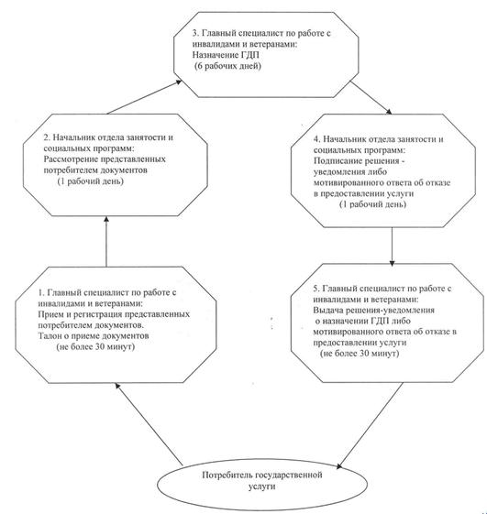
б) Схема предоставления государственной услуги
при обращении в акимат сельского округа
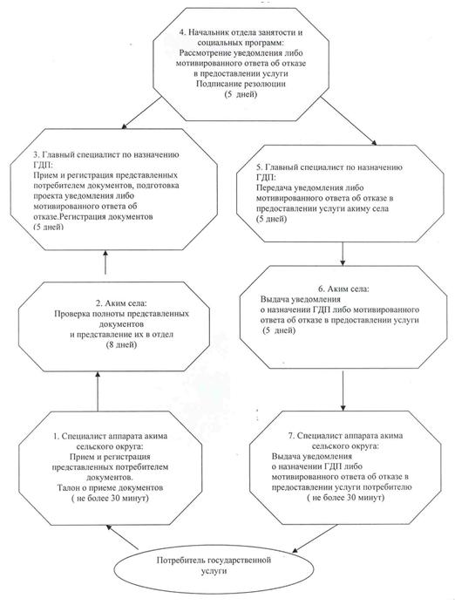
Приложение 3
к регламенту государственной услуги
"Назначение государственных пособий
семьям, имеющим детей до 18 лет"
Nп\п | Наименование уполномоченного органа | Юридический адрес | Контактный  телефон
1. | ГУ "Аппарат акима поселка Шидерты города Экибастуза" | поселок Шидерты,  улица Ленина, 20 | (87187) 398552  (87187) 398298
2. | ГУ "Аппарат акима поселка Солнечный города Экибастуза" | поселок Солнечный пр. Конституции, 1 | (87187)279447
3. | ГУ "Аппарат акима села  Торт-Кудук города  Экибастуза" | село Торт-Кудук,  ул. Ленина, 10 | (87184) 291510
4. | ГУ "Аппарат акима села имени Алькея Маргулана города Экибастуза" | село Имени Алькея Маргулана, ул. А. Маргулана, 1 | (87187)395373
5. | ГУ "Аппарат акима Аккольского сельского округа города Экибастуза" | село Акколь,  ул. Строительная, 18 | (87187) 742083
6. | ГУ "Аппарат акима  Сарыкамысского сельского  округа города  Экибастуза" | село Сарыкамыс | (87187) 742769
7. | ГУ "Аппарат акима  Олентинского сельского  округа города  Экибастуза" | село Тай,  ул. Тауелсиздик, 33 | (87187) 743306
8. | ГУ "Аппарат акима  Экибастузского  сельского округа  города Экибастуза" | село Тортуй,  ул. Школьная, 12 | (87187) 743513, 743511
9. | ГУ "Аппарат акима Байетского сельского округа города Экибастуза" | село Байет ул. Ғ. Токтара, 1а | (87187)397118
10. | ГУ "Аппарат акима Комсомольского сельского округа города Экибастуза" | село Шикылдак, ул. Школьная | (87187)745075
11. | ГУ "Аппарат акима Кояндинского сельского округа города Экибастуза" | село Коянды, ул. Ленина, 56 | (87187)741237
12. | ГУ "Аппарат акима Железнодорожного сельского округа города Экибастуза" | село Кулаколь, ул. Орталық, 116 | (87187)744765
13. | ГУ "Аппарат акима Карасуского сельского округа города Экибастуза" | село Карасу | (871842)96735
14. | ГУ "Аппарат акима Кудайкольского сельского округа города Экибастуза" | село Кудайколь | (87187)744350
Утверждено
постановлением акимата
города Экибастуза
от 30 января 2012 года N 144/2
Регламент государственной услуги
"Назначение государственной адресной социальной помощи"
1. Общие положения
1. Наименование государственной услуги: "Назначение государственной адресной социальной помощи".
2. Форма оказываемой государственной услуги: частично автоматизированная.
3. Государственная услуга оказывается на основании стандарта "Назначение государственной адресной социальной помощи", утвержденного постановлением Правительства Республики Казахстан от 7 апреля 2011 года N 394 (далее - Стандарт).
4. Государственная услуга предоставляется:
1) при обращении в государственное учреждение "Отдел занятости и социальных программ акимата города Экибастуза" (далее - отдел).
Место оказания государственной услуги располагается по адресу: 141200, Павлодарская область, город Экибастуз, улица Мәшһүр Жүсіп, дом 87"а", телефон (8(7187)77-01-35), график работы с 9.00 часов до 18.30 часов, обеденный перерыв с 13.00 часов до 14.30 часов, выходные дни – суббота и воскресенье, сайт: enbek-ekibastuz.skom.kz.;
2) при обращении к акиму сельского округа (поселка, села) по месту жительства согласно приложения 3 к настоящему регламенту.
5. Результатом оказания государственной услуги является уведомление о назначении государственной адресной социальной помощи либо мотивированный ответ об отказе в предоставлении государственной услуги на бумажном носителе.
6. Сроки оказания государственной услуги с момента сдачи потребителем необходимых документов:
при обращении в отдел - в течение десяти календарных дней;
при обращении к акиму сельского округа (поселка, села) по месту жительства - не позднее тридцати календарных дней.
Максимально допустимое время ожидания до получения государственной услуги, оказываемой на месте в день обращения потребителя, зависит от количества человек в очереди из расчета 15 минут на обслуживание одного заявителя.
Максимально допустимое время обслуживания получателя государственной услуги, оказываемой на месте в день обращения потребителя, - не более 15 минут.
2. Описание порядка действий в процессе
оказания государственной услуги
7. Порядок оказания государственной услуги: после сдачи всех необходимых документов потребителю выдается талон с указанием даты регистрации и получения потребителем государственной услуги, фамилии и инициалов лица, принявшего документы.
8. Отделом в предоставлении государственной услуги может быть отказано в случае, предусмотренном в пункте 16 Стандарта.
9. Структурно-функциональные единицы (далее - СФЕ), которые участвуют в процессе оказания государственной услуги:
1) главный специалист по назначению и выплате государственной адресной социальной помощи;
2) начальник отдела занятости и социальных программ.
10. Текстовое табличное описание последовательности простых действий (процедур, функций, операций) каждой СФЕ с указанием срока выполнения каждого действия представлено в приложении 1 к настоящему Регламенту.
11. Схема, отражающая взаимосвязь между логической последовательностью действий и СФЕ, приведена в приложении 2 к настоящему регламенту.
3. Ответственность должностных лиц,
оказывающих государственные услуги
12. За нарушение порядка оказания государственной услуги должностные лица несут ответственность, предусмотренную законодательством Республики Казахстан.
Приложение 1
к регламенту государственной услуги
"Назначение государственной
адресной социальной помощи"
Таблица 1. Описание действий
структурно-функциональных единиц (СФЕ)
1) при обращении в отдел занятости и социальных программ
1 | N действия (хода, потока работ) | 1 | 2 | 3 | 4 | 5
2 | Наименование СФЕ | Главный специалист по назначению ГАСП | Начальник отдела занятости и социальных программ | Главный специалист по назначению ГАСП | Начальник отдела занятости и социальных программ | Главный специалист по назначению ГАСП
3 | Наименование действия (процесса, процедуры, операции) и их описание | Прием и регистрация представленных потребителем документов | Рассмотрение представленных потребителем документов | Подготовка проекта уведомления либо мотивированного ответа об отказе предоставлении услуги | Рассмотрение уведомления – либо мотивированного ответа об отказе в предоставлении услуги | Регистрация в журнале входящей корреспонденции
4 | Форма завершения (данные, документ, организационно-распорядительное решение) | Талон о приеме документов | Подписание резолюции | Проект уведомления либо мотивированного ответа об отказе | Подписание решения или уведомления- мотивированного ответа об отказе в предоставлении услуги | Выдача уведомления либо мотивированного ответа об отказе в предоставлении услуги
5 | Сроки исполнения | не более 15 минут | 1 день | 8 дней | 1 день | не более 15 минут
6 | Номер следующего действия | 2 колонка | 3 колонка | 4 колонка | 5 колонка
Таблица 2. Описание действий
структурно-функциональных единиц (СФЕ)
2) при обращении к акиму сельского округа
1 | N действия (хода, потока работ) | 1 | 2 | 3 | 4 | 5 | 6 | 7
2 | Наименование СФЕ | Специалист аппарата акима сельского округа | Аким села | Главный специалист по назначению ГАСП | Начальник отдела занятости и социальных программ | Главный специалист по назначению ГАСП | Аким села | Специалист аппарата акима сельского округа
3 | Наименование действия  (процесса, процедуры,  операции) и их описание | Прием и регистрация представленных потребителем документов | Проверка полноты представленных документов и представление их в отдел | Прием и регистрация представленных потребителем документов, подготовка проекта уведомления либо мотивированного ответа об отказе | Рассмотрение уведомления либо мотивированного ответа об отказе в предоставлении услуги | Передача уведомления либо мотивированного ответа об отказе в предоставлении услуги акиму села | Выдача уведомления  о назначении ГАСП либо мотивированного ответа об отказе в предоставлении услуги | Выдача уведомления  о назначении ГАСП либо мотивированного ответа об отказе в предоставлении услуги потребителю
4 | Форма завершения (данные,  документ, организационно-распорядительное решение) | Талон о приеме документов | Представление документов в отдел | Регистрация документов | Подписание резолюции | Уведомление либо мотивированный ответ об отказе | Уведомление либо мотивированный ответ об отказе | Уведомление либо мотивированный ответ об отказе
5 | Сроки исполнения | 5 дней | 5 дней | 1 день | 2 дня | 12 дней | 3 дня | 2 дня
6 | Номер следующего действия | 2 колонка | 3 колонка | 4 колонка | 5 колонка | 6 колонка | 7 колонка
Приложение 2
к регламенту государственной услуги
"Назначение государственной
адресной социальной помощи"
а) Схема предоставления государственной услуги
при обращении в отдел занятости и социальных программ
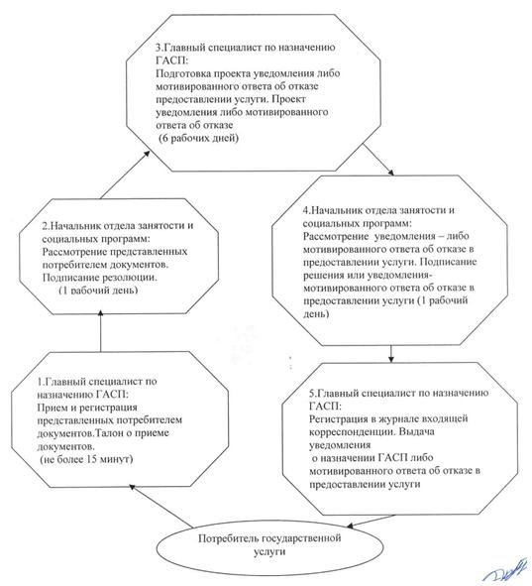
б) Схема предоставления государственной услуги
при обращении к акиму сельского округа (поселка, села)
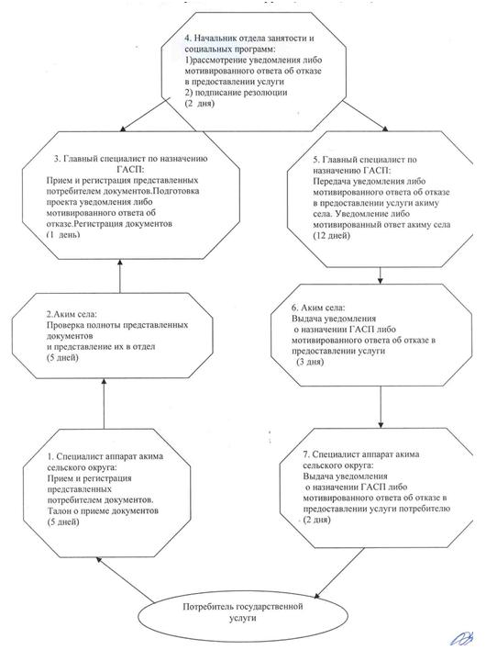
Приложение 3
к регламенту государственной услуги
"Назначение государственной
адресной социальной помощи"
Nп\п | Наименование уполномоченного органа | Юридический адрес | Контактный  телефон
1. | ГУ "Аппарат акима поселка Шидерты города Экибастуза" | поселок Шидерты,  улица Ленина, 20 | (87187) 398552  (87187) 398298
2. | ГУ "Аппарат акима поселка Солнечный города Экибастуза" | поселок Солнечный, пр. Конституции, 1 | (87187)279447
3. | ГУ "Аппарат акима села  Торт-Кудук города  Экибастуза" | село Торт-Кудук,  ул. Ленина, 10 | (87184) 291510
4. | ГУ "Аппарат акима села имени Алькея Маргулана города Экибастуза" | село Имени Алькея Маргулана, ул. А. Маргулана, 1 | (87187)395373
5. | ГУ "Аппарат акима Аккольского сельского округа города Экибастуза" | село Акколь, ул. Строительная, 18 | (87187) 742083
6. | ГУ "Аппарат акима  Сарыкамысского сельского  округа города  Экибастуза" | село Сарыкамыс | (87187) 742769
7. | ГУ "Аппарат акима  Олентинского сельского  округа города  Экибастуза" | село Тай,  ул. Тауелсиздик, 33 | (87187) 743306
8. | ГУ "Аппарат акима  Экибастузского  сельского округа  города Экибастуза" | село Тортуй,  ул. Школьная, 12 | (87187) 743513, 743511
9. | ГУ "Аппарат акима Байетского сельского округа города Экибастуза" | село Байет, ул. Ғ. Токтара, 1а | (87187)397118
10. | ГУ "Аппарат акима Комсомольского сельского округа города Экибастуза" | село Шикылдак, ул. Школьная | (87187)745075
11. | ГУ "Аппарат акима Кояндинского сельского округа города Экибастуза" | село Коянды, ул. Ленина, 56 | (87187)741237
12. | ГУ "Аппарат акима Железнодорожного сельского округа города Экибастуза" | село Кулаколь, ул. Орталық, 116 | (87187)744765
13. | ГУ "Аппарат акима Карасуского сельского округа города Экибастуза" | село Карасу | (871842)96735
14. | ГУ "Аппарат акима Кудайкольского сельского округа города Экибастуза" | село Кудайколь | (87187)744350
Утверждено
постановлением акимата
города Экибастуза
от 30 января 2012 года N 144/2
Регламент государственной услуги "Оформление
документов на инвалидов для предоставления им
услуги индивидуального помощника для инвалидов
первой группы, имеющих затруднение в передвижении,
и специалиста жестового языка для инвалидов по слуху"
1. Общие положения
1. Наименование государственной услуги: "Оформление документов на инвалидов для предоставления им услуги индивидуального помощника для инвалидов первой группы, имеющих затруднение в передвижении, и специалиста жестового языка для инвалидов по слуху".
2. Форма оказываемой государственной услуги: частично автоматизированная.
3. Государственная услуга оказывается на основании стандарта "Оформление документов на инвалидов для предоставления им услуги индивидуального помощника для инвалидов первой группы, имеющих затруднение в передвижении, и специалиста жестового языка для инвалидов по слуху", утвержденного постановлением Правительства Республики Казахстан от 7 апреля 2011 года N 394 (далее - Стандарт).
Государственная услуга предоставляется при обращении в Государственное учреждение "Отдел занятости и социальных программ акимата города Экибастуза" (далее – отдел).
Место оказания государственной услуги: 141200, Павлодарская область, город Экибастуз, улица Мәшһүр Жүсіп, дом 87"а", телефон (8(7187)77-01-35), график работы с 9.00 часов до 18.30 часов, обеденный перерыв с 13.00 часов до 14.30 часов, выходные дни – суббота и воскресенье, сайт: enbek-ekibastuz.skom.kz.
4. Результатом оказания государственной услуги является уведомление об оформлении документов на инвалидов для предоставления им услуги индивидуального помощника для инвалидов первой группы, имеющих затруднение в передвижении, и специалиста жестового языка для инвалидов по слуху, либо мотивированный ответ об отказе в предоставлении услуги на бумажном носителе.
5. Сроки оказания государственной услуги с момента сдачи потребителем необходимых документов, в течение десяти рабочих дней. Максимально допустимое время обслуживания потребителя государственной услугой, оказываемой на месте в день обращения, не более 15 минут.
2. Описание порядка действий в процессе
оказания государственной услуги
6. Для получения данной государственной услуги потребителю необходимо предоставить перечень документов, указанных в пункте 11 Стандарта.
При сдаче всех необходимых документов для получения государственной услуги потребителю выдается талон о получении всех документов.
7. Отделом в предоставлении государственной услуги может быть отказано в случае, предусмотренном в пункте 16 Стандарта.
8. Требование к информационной безопасности: обеспечение сохранности, защиты и конфиденциальности информации о содержании документов потребителя.
9. Структурно-функциональные единицы (далее - СФЕ), которые участвуют в процессе оказания государственной услуги при обращении в отдел:
1) специалист по работе с инвалидами и ветеранами ВОВ;
2) начальник отдела.
10. Последовательность действий СФЕ приведена в приложении 1 к настоящему регламенту.
11. Схема, отражающая взаимосвязь между логической последовательностью действий и СФЕ, приведена в приложении 2 к настоящему регламенту.
3. Ответственность должностных лиц,
оказывающих государственные услуги
12. За нарушение порядка оказания государственной услуги должностные лица несут ответственность, предусмотренную законодательством Республики Казахстан.
Приложение 1
к регламенту государственной услуги
"Оформление документов на инвалидов
для предоставления им услуги
индивидуального помощника для инвалидов
первой группы, имеющих затруднение в
передвижении, и специалиста жестового
языка для инвалидов по слуху"
Таблица 1. Описание действий СФЕ
1 | N действия (хода, потока работ) | 1 | 2 | 3 | 4 | 5
2 | Наименование СФЕ | Специалист по работе с инвалидами и ветеранами | Начальник отдела занятости и социальных программ | Специалист по работе с инвалидами и ветеранами | Начальник отдела занятости и социальных программ | Специалист по работе с инвалидами и ветеранами
3 | Наименование действия (процесса,процедуры,  операции) и их описание | Прием и регистрация представленных потребителем документов | Рассмотрение представленных потребителем документов | Подготовка проекта уведомления либо мотивированного ответа об отказе в предоставлении услуги | Рассмотрение уведомления либо мотивированного ответа об отказе в предоставлении услуги | Регистрация в журнале входящей корреспонденции
4 | Форма завершения (данные,  документ, организационно-распорядительное решение) | Талон о приеме документов | Подписание резолюции | Проект уведомления либо мотивированного ответа об отказе в предоставлении услуги | Подписание уведомления либо мотивированного ответа об отказе в предоставлении услуги | Выдача уведомления либо мотивированного ответа об отказе в предоставлении услуги
5 | Сроки исполнения | не более 30 минут | 2 дня | 4 дней | 2 дня | не более 30 минут
6 | Номер следующего действия | 2 колонка | 3 колонка | 4 колонка | 5 колонка
Приложение 2
к регламенту государственной услуги
"Оформление документов на инвалидов
для предоставления им услуги
индивидуального помощника для инвалидов
первой группы, имеющих затруднение в
передвижении, и специалиста жестового
языка для инвалидов по слуху"
Схема предоставления государственной услуги
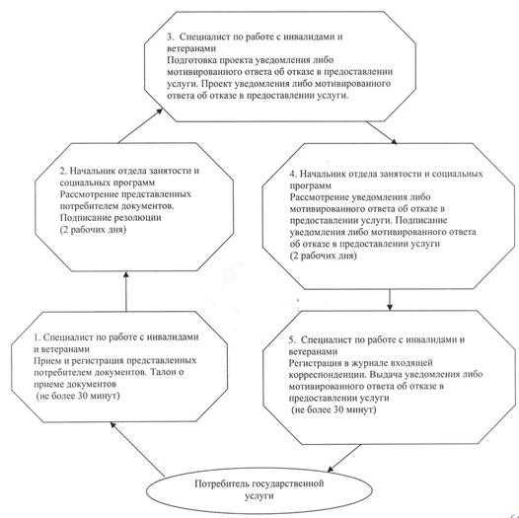
Утверждено
постановлением акимата
города Экибастуза
от 30 января 2012 года N 144/2
Регламент государственной услуги "Оформление документов
на инвалидов для предоставления им кресла-коляски"
1. Общие положения
1. Наименование государственной услуги: "Оформление документов на инвалидов для предоставления им кресла-коляски".
2. Форма оказываемой государственной услуги: частично автоматизированная.
3. Государственная услуга оказывается на основании стандарта "Оформление документов на инвалидов для предоставления им кресла-коляски", утвержденного постановлением Правительства Республики Казахстан от 7 апреля 2011 года N 394 (далее - Стандарт).
Государственная услуга предоставляется при обращении в государственное учреждение "Отдел занятости и социальных программ акимата города Экибастуза" (далее – отдел).
Место оказания государственной услуги: 141200, Павлодарская область, город Экибастуз, улица Мәшһүр Жүсіп, дом 87"а", телефон (8(7187)77-01-35), график работы с 9.00 часов до 18.30 часов, обеденный перерыв с 13.00 часов до 14.30 часов, выходные дни – суббота и воскресенье, сайт: enbek-ekibastuz.skom.kz.
4. Результатом оказания государственной услуги является уведомление об оформлении документов на инвалидов для предоставления им кресла-коляски либо мотивированный ответ об отказе в предоставлении услуги на бумажном носителе.
5. Сроки оказания государственной услуги с момента сдачи потребителем документов, в течение десяти рабочих дней.
Максимально допустимое время ожидания до получения государственной услуги, оказываемой на месте в день обращения потребителя, зависит от количества человек в очереди из расчета 15 минут на обслуживание одного потребителя.
Максимально допустимое время обслуживания потребителя государственной услугой, оказываемой на месте в день обращения, - не более 15 минут.
2. Описание порядка действий в процессе
оказания государственной услуги
6. Для получения данной государственной услуги потребителю необходимо предоставить перечень документов, указанных в пункте 11 Стандарта.
При сдаче всех необходимых документов для получения государственной услуги потребителю выдается расписка о получении всех документов, в которой содержится дата получения потребителем государственной услуги.
7. Отделом занятости и социальных программ в предоставлении государственной услуги может быть отказано в случае, предусмотренном в пункте 16 Стандарта.
8. Требования к информационной безопасности: обеспечение сохранности, защиты и конфиденциальности информации о содержании документов потребителя.
9. Структурно-функциональные единицы (далее - СФЕ), которые участвуют в процессе оказания государственной услуги при обращении в отдел занятости и социальных программ:
1) специалист по работе с инвалидами и ветеранами ВОВ;
2) начальник отдела занятости и социальных программ.
10. Последовательность действий СФЕ приведена в приложении 1 к настоящему регламенту.
11. Схема, отражающая взаимосвязь между логической последовательностью действий и СФЕ, приведена в приложении 2 к настоящему регламенту.
3. Ответственность должностных лиц,
оказывающих государственные услуги
12. За нарушение порядка оказания государственной услуги должностные лица несут ответственность, предусмотренную законодательством Республики Казахстан.
Приложение 1
к регламенту государственной услуги
"Оформление документов на инвалидов
для предоставления им кресла-коляски"
Таблица 1. Описание действий СФЕ
1 | N действия (хода, потока работ) | 1 | 2 | 3 | 4 | 5
2 | Наименование СФЕ | Специалист по работе с инвалидами и ветеранами | Начальник отдела занятости и социальных программ | Специалист по работе с инвалидами и ветеранами | Начальник отдела занятости и социальных программ | Специалист по работе с инвалидами и ветеранами
3 | Наименование действия(процесса, процедуры,  операции) и их описание | Прием и регистрация представленных потребителем документов | Рассмотрение представленных потребителем документов | Подготовка проекта уведомления либо мотивированного ответа об отказе в предоставлении услуги | Рассмотрение уведомления либо мотивированного ответа об отказе в предоставлении услуги | Регистрация в журнале входящей корреспонденции
4 | Форма завершения (данные,  документ, организационно-распорядительное решение) | Талон о приеме документов | Подписание резолюции | Проект уведомления либо мотивированного ответа об отказе в предоставлении услуги | Подписание уведомления  либо мотивированного ответа об отказе в предоставлении услуги | Выдача уведомления либо мотивированного ответа об отказе в предоставлении услуги
5 | Сроки исполнения | не более 15 минут | 2 дня | 4 дней | 2 дня | не более 15 минут
6 | Номер следующего действия | 2 колонка | 3 колонка | 4 колонка | 5 колонка
Приложение 2
к регламенту государственной услуги
"Оформление документов на инвалидов
для предоставления им кресла-коляски"
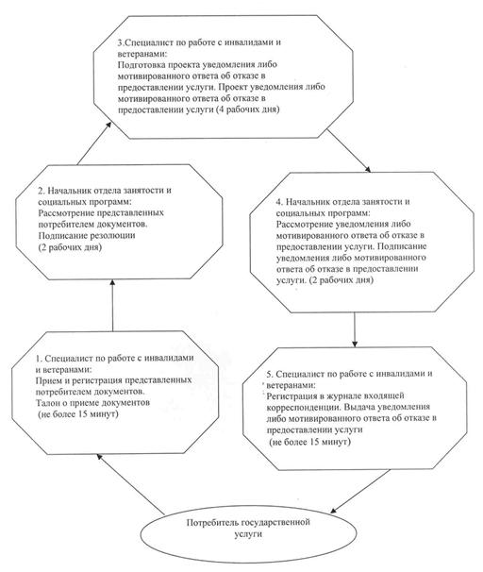
Утверждено
постановлением акимата
города Экибастуза
от 30 января 2012 года N 144/2
Регламент государственной услуги "Оформление
документов на инвалидов для обеспечения
их санаторно-курортным лечением"
1. Общие положения
1. Наименование государственной услуги: "Оформление документов на инвалидов для обеспечения их санаторно-курортным лечением".
2. Форма оказываемой государственной услуги: частично автоматизированная.
3. Государственная услуга оказывается на основании стандарта "Оформление документов на инвалидов для обеспечения их санаторно-курортным лечением", утвержденного постановлением Правительства Республики Казахстан от 7 апреля 2011 года N 394 (далее - Стандарт).
Государственная услуга предоставляется при обращении в государственное учреждение "Отдел занятости и социальных программ акимата города Экибастуза" (далее – отдел).
Место оказания государственной услуги: 141200, Павлодарская область, город Экибастуз, улица Мәшһүр Жүсіп, дом 87"а", телефон (8(7187)77-01-35), график работы с 9.00 часов до 18.30 часов, обеденный перерыв с 13.00 часов до 14.30 часов, выходные дни – суббота и воскресенье; сайт: enbek-ekibastuz.skom.kz.
4. Результатом оказания государственной услуги является уведомление об оформлении документов на инвалидов для обеспечения их санаторно-курортным лечением либо мотивированный ответ об отказе в предоставлении услуги на бумажном носителе.
5. Сроки оказания государственной услуги с момента сдачи потребителем необходимых документов, в течение десяти рабочих дней.
Максимально допустимое время ожидания до получения государственной услуги, оказываемой на месте в день обращения потребителя, зависит от количества человек в очереди из расчета 15 минут на обслуживание одного потребителя.
Максимально допустимое время обслуживания потребителя государственной услугой, оказываемой на месте в день обращения, - не более 15 минут.
2. Описание порядка действий в процессе
оказания государственной услуги
6. Для получения данной государственной услуги потребителю необходимо предоставить перечень документов, указанных в пункте 11 стандарта.
При сдаче всех необходимых документов для получения государственной услуги потребителю выдается расписка о получении всех документов, в которой содержится дата получения потребителем государственной услуги.
7. Отделом в предоставлении государственной услуги может быть отказано в случае, предусмотренном в пункте 16 Стандарта.
8. Требования к информационной безопасности: обеспечение сохранности, защиты и конфиденциальности информации о содержании документов потребителя.
9. Структурно-функциональные единицы (далее - СФЕ), которые участвуют в процессе оказания государственной услуги при обращении в отдел:
1) специалист по работе с инвалидами и ветеранами ВОВ;
2) начальник отдела занятости и социальных программ.
10. Последовательность действий СФЕ приведена в приложении 1 к настоящему регламенту.
11. Схема, отражающая взаимосвязь между логической последовательностью действий и СФЕ, приведена в приложении 2 к настоящему регламенту.
3. Ответственность должностных лиц,
оказывающих государственные услуги
12. За нарушение порядка оказания государственной услуги должностные лица несут ответственность, предусмотренную законодательством Республики Казахстан.
Приложение 1
к регламенту государственной услуги
"Оформление документов на инвалидов для
обеспечения их санаторно-курортным лечением"
Таблица 1. Описание действий СФЕ
1 | N действия (хода, потока работ) | 1 | 2 | 3 | 4 | 5
2 | Наименование СФЕ | Специалист по работе с инвалидами и ветеранами | Начальник отдела занятости и социальных программ | Специалист по работе с инвалидами и ветеранами | Начальник отдела занятости и социальных программ | Специалист по работе с инвалидами и ветеранами
3 | Наименование действия  (процесса,  процедуры,  операции) и их описание | Прием и регистрация представленных потребителем документов | Рассмотрение представленных потребителем документов | Подготовка проекта уведомления либо мотивированного ответа об отказе в предоставлении услуги | Рассмотрение уведомления либо мотивированного ответа об отказе в предоставлении услуги | Регистрация в журнале входящей корреспонденции
4 | Форма завершения (данные,  документ, организационно-распорядительное решение) | Расписка о приеме документов | Подписание резолюции | Проект уведомления либо мотивированного ответа об отказе в предоставлении услуги | Подписание уведомления либо мотивированного ответа об отказе в предоставлении услуги | Выдача уведомления либо мотивированного ответа об отказе в предоставлении услуги
5 | Сроки исполнения | не более 15 минут | 2 дня | 4 дня | 2 дня | не более 15 минут
6 | Номер следующего действия | 2 колонка | 3 колонка | 4 колонка | 5 колонка
Приложение 2
к регламенту государственной услуги
"Оформление документов на инвалидов для
обеспечения их санаторно-курортным лечением"
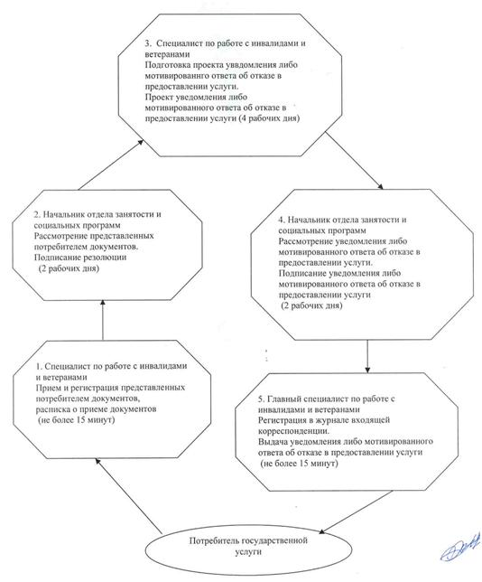
Утверждено
постановлением акимата
города Экибастуза
от 30 января 2012 года N 144/2
Регламент государственной услуги "Назначение жилищной помощи"
1. Общие положения
1. Наименование государственной услуги "Назначение жилищной помощи".
2. Форма оказываемой государственной услуги: частично автоматизированная.
3. Государственная услуга предоставляется на основании стандарта "Назначение жилищной помощи", утвержденного постановлением Правительства Республики Казахстан от 7 апреля 2011 года N 394 (далее - Стандарт).
4. Государственная услуга предоставляется:
1) при обращении в государственное учреждение "Отдел занятости и социальных программ акимата города Экибастуза" (далее - отдел).
Место оказания государственной услуги располагается по адресу: 141200, Павлодарская область, город Экибастуз, улица Мәшһүр Жүсіп, дом 87"а", телефон (8(7187)77-01-35), график работы с 9.00 часов до 18.30 часов, обеденный перерыв с 13.00 часов до 14.30 часов, выходные дни – суббота и воскресенье, сайт: enbek-ekibastuz.skom.kz.;
2) при обращении через филиал города Экибастуза Республиканского государственного учреждения "Центр обслуживания населения Павлодарской области" (далее - центр).
Место оказания государственной услуги: Павлодарская область, город Экибастуз, улица Мәшһүр Жүсіп, 92/2. График работы: с 09.00 до 19.00 часов, обед с 13.00 до 14.00 часов, выходные дни: воскресенье.
5. Результатом оказания государственной услуги является уведомление о назначении жилищной помощи либо мотивированный ответ об отказе в предоставлении государственной услуги на бумажном носителе.
6. Сроки оказания государственной услуги с момента сдачи потребителем необходимых документов:
в отдел – в течение 10 календарных дней;
в центр - в течение 10 календарных дней (день приема и выдачи документа (результата) государственной услуги не входит в срок оказания государственной услуги);
Максимально допустимое время ожидания до получения государственной услуги, оказываемой на месте в день обращения потребителя, зависит от количества человек в очереди из расчета 15 минут на обслуживание одного заявителя в отделе, в центре - 30 минут.
Максимально допустимое время обслуживания получателя государственной услуги, оказываемой на месте в день обращения потребителя не более 15 минут в отделе и 30 минут – в центре.
2. Описание порядка действий в процессе
оказания государственной услуги
7. Для получения данной государственной услуги потребителю необходимо предоставить перечень документов, указанных в пункте 11 Стандарта.
При сдаче всех необходимых документов для получения государственной услуги потребителю выдается:
в отделе - талон с указанием даты регистрации и получения потребителем государственной услуги, фамилии и инициалов ответственного лица, принявшего документы;
в центре – расписка о приеме соответствующих документов.
Отделом в предоставлении государственной услуги может быть отказано, также предоставление государственной услуги может быть приостановлено в случае, предусмотренном в пункте 16 Стандарта.
8. Требование к информационной безопасности: обеспечение сохранности, защиты и конфиденциальности информации о содержании документов потребителя.
9. Структурно-функциональные единицы (далее - СФЕ), которые участвуют в процессе оказания государственной услуги при обращении в отдел:
1) специалист отдела;
2) начальник отдела занятости и социальных программ.
10. Последовательность действий СФЕ приведена в приложении 1 к настоящему регламенту.
11. Схема отражающая взаимосвязь между логической последовательностью действий и СФЕ, приведена в приложении 2 к настоящему регламенту.
3. Ответственность должностных лиц,
оказывающих государственные услуги
12. За нарушение порядка оказания государственной услуги должностные лица несут ответственность, предусмотренную законами Республики Казахстан.
Приложение 1
к регламенту государственной услуги
"Назначение жилищной помощи"
Таблица 1. Описание действий структурно-функицональных
единиц (СФЕ) при обращении в отдел
 | Действия основного процесса (хода, потока работ)
1 | N действия (хода, потока работ) | 1 | 2 | 3 | 4
2 | Наименование СФЕ | Специалист отдела | Начальник отдела и социальных программ | Специалист отдела | Специалист отдела
3 | Наименование действия (процесса, процедуры,  операции) и их описание | Прием и регистрация представленных потребителем документов | Рассмотрение представленных потребителем документов | Подготовка проекта уведомления либо мотивированного ответа об отказе в предоставлении услуги | Регистрация в журнале входящей корреспонденции
4 | Форма завершения | Талон о приеме документов | Подписание резолюции | Проект уведомления либо мотивированного ответа об отказе | Выдача уведомления либо мотивированного ответа об отказе в предоставлении услуги
5 | Сроки исполнения | не более 15 минут | 5 дней | 13 дней | не более 15 минут
6 | Номер следующего действия | 2 колонка | 3 колонка | 4 колонка
Приложение 2
к регламенту государственной услуги
"Назначение жилищной помощи"
Схема предоставления государственной
услуги при обращении в отдел
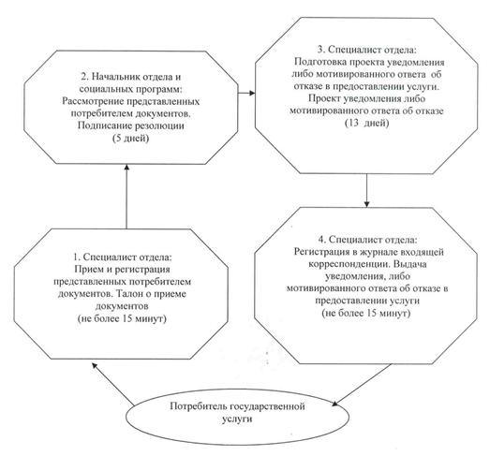
Утверждено
постановлением акимата
города Экибастуза
от 30 января 2012 года N 144/2
Регламент государственной услуги "Оформление документов
на социальное обслуживание в государственных и
негосударственных медико-социальных учреждениях
(организациях), предоставляющих услуги за счет
государственных бюджетных средств"
1. Общие положения
1. Наименование государственной услуги: "Оформление документов на социальное обслуживание в государственных и негосударственных медико-социальных учреждениях (организациях), предоставляющих услуги за счет государственных бюджетных средств" (далее - регламент).
2. Форма оказываемой государственной услуги: не автоматизированная.
3. Государственная услуга предоставляется на основании стандарта "Оформление документов на социальное обслуживание в государственных и негосударственных медико-социальных учреждениях (организациях), предоставляющих услуги за счет государственных бюджетных средств", утвержденного постановлением Правительства Республики Казахстан от 7 апреля 2011 года N 394 (далее - Стандарт).
При обращении в государственное учреждение "Отдел занятости и социальных программ акимата города Экибастуза" (далее - отдел).
Место оказания государственной услуги располагается по адресу: 141200, Павлодарская область, город Экибастуз, улица Мәшһүр Жүсіп, дом 87"а", телефон (8(7187)77-01-35), график работы с 9.00 часов до 18.30 часов, обеденный перерыв с 13.00 часов до 14.30 часов, выходные дни – суббота и воскресенье, сайт: enbek-ekibastuz.skom.kz.;
2) при обращении через филиал города Экибастуза Республиканского государственного учреждения "Центр обслуживания населения Павлодарской области" (далее - центр).
Место оказания государственной услуги: Павлодарская область, город Экибастуз, улица Мәшһүр Жүсіп, 92/2. График работы: с 09.00 до 19.00 часов, обед с 13.00 до 14.00 часов, выходные дни: воскресенье.
4. Результатом оказания государственной услуги является выдача уведомления потребителю об оформлении документов на оказание социального обслуживания на дому, далее (уведомление), либо мотивированный ответ об отказе в предоставлении услуги.
5. Сроки оказания государственной услуги:
1) при обращении в отдел с момента сдачи потребителем необходимых документов: в течение семнадцати рабочих дней;
Максимально допустимое время ожидания до получения государственной услуги, оказываемой на месте в день обращения потребителя (до получения талона), не может превышать 30 минут;
2) при обращении через центр с момента сдачи потребителем необходимых документов: в течение семнадцати рабочих дней (дата приема и выдачи документа (результата) государственной услуги не входит в срок оказания государственной услуги);
Максимально допустимое время обслуживания потребителя государственной услуги, оказываемой на месте в день обращения потребителя, не может превышать 15 минут в уполномоченном органе, 30 минут в центре.
2. Описание порядка действий в процессе
оказания государственной услуги
6. Для получения данной государственной услуги потребителю необходимо предоставить перечень документов, указанных в пункте 11 Стандарта.
При сдаче всех необходимых документов для получения государственной услуги потребителю выдается уведомление о получении всех документов, в котором содержится дата получения потребителем государственной услуги.
7. Отделом в предоставлении государственной услуги может быть отказано в случае, предусмотренном в пункте 16 Стандарта.
8. Требование к информационной безопасности: обеспечение сохранности, защиты и конфиденциальности и информации о содержании документов потребителя.
9. Структурно–функциональные единицы (далее - СФЕ), которые участвуют в процессе оказания государственной услуги при обращении в отдел:
1) специалист по социальной работе;
2) начальник отдела.
10. Последовательность действий СФЕ приведена в приложении 1 к настоящему регламенту.
11. Схема, отражающая взаимосвязь между логической последовательностью действий и СФЕ, приведена в приложении 2 к настоящему регламенту.
3. Ответственность должностных лиц,
оказывающих государственные услуги
12. За нарушение порядка оказания государственной услуги должностные лица несут ответственность, предусмотренную законами Республики Казахстан.
Приложение 1
к регламенту государственной услуги
"Оформление документов на социальное
обслуживание на дому для одиноких,
одиноко проживающих престарелых,
инвалидов и детей-инвалидов, нуждающихся
в постороннем уходе и помощи"
Таблица 1. Описание действий структурно-функциональных
единиц (СФЕ) при обращении в отдел
1 | N действия | 1 | 2 | 3 | 4 | 5
2 | Наименование СФЕ | Специалист по социальной работе | Начальник отдела занятости и социальных программ | Специалист по социальной работе | Начальник отдела занятости и социальных программ | Специалист по социальной работе
3 | Наименование действия  и их описание | Прием и регистрация предоставленных потребителем документов | Рассмотрение представленных потребителем документов | Подготовка проекта уведомления либо мотивированного ответа об отказе предоставлении услуги | Рассмотрение уведомления либо мотивированного ответа об отказе предоставлении услуги | Регистрация в журнале входящей корреспонденции
4 | Форма завершения | Талон о приеме документов | Подписание резолюции | Проект уведомления либо мотивированного ответа об отказе | Подписание уведомления либо мотивированного ответа об отказе предоставлении услуги | Выдача уведомление либо мотивированного ответа об отказе в предоставлении услуги
5 | Сроки исполнения | не более 30 минут | 1 день | 13 дней | 1 день | не более 30 минут
6 | Номер следующего действия | 2 колонка | 3 колонка | 4 колонка | 5 колонка
Приложение 2
к регламенту государственной услуги
"Оформление документов на социальное
обслуживание на дому для одиноких,
одиноко проживающих престарелых,
инвалидов и детей-инвалидов, нуждающихся
в постороннем уходе и помощи"
Схема предоставлении государственной услуги в отделе
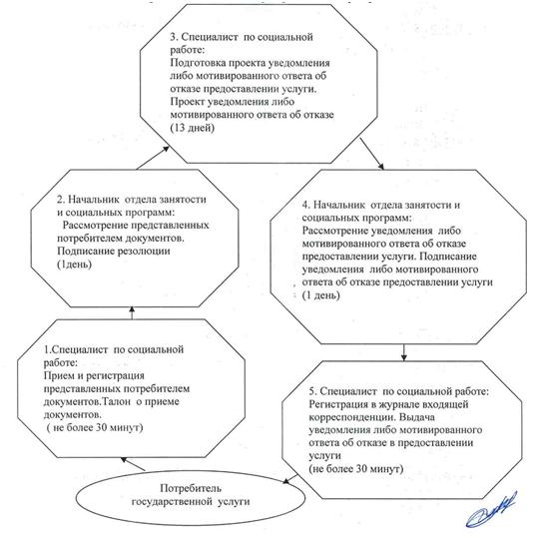
Утверждено
постановлением акимата
города Экибастуза
от 30 января 2012 года N 144/2
Регламент государственной услуги "Оформление документов
на социальное обслуживание на дому для одиноких,
одиноко проживающих престарелых, инвалидов и
детей-инвалидов, нуждающихся в постороннем уходе и помощи"
1. Общие положения
1. Наименование государственной услуги "Оформление документов на социальное обслуживание на дому для одиноких, одиноко проживающих престарелых, инвалидов и детей-инвалидов, нуждающихся в постороннем уходе и помощи".
2. Форма оказываемой государственной услуги: не автоматизированная.
3. Государственная услуга оказывается на основании стандарта "Оформление документов на социальное обслуживание на дому для одиноких, одиноко проживающих престарелых, инвалидов и детей-инвалидов, нуждающихся в постороннем уходе и помощи", утвержденного постановлением Правительства Республики Казахстан от 7 апреля 2011 года N 394 (далее - Стандарт).
4. Государственная услуга предоставляется:
1) при обращении в государственное учреждение "Отдел занятости и социальных программ акимата города Экибастуза" (далее - отдел).
Место оказания государственной услуги располагается по адресу: 141200, Павлодарская область, город Экибастуз, улица Мәшһүр Жүсіп, дом 87"а", телефон (8(7187)77-01-35), график работы с 9.00 часов до 18.30 часов, обеденный перерыв с 13.00 часов до 14.30 часов, выходные дни – суббота и воскресенье, сайт: enbek-ekibastuz.skom.kz.;
2) при обращении через филиал города Экибастуза Республиканского государственного учреждения "Центр обслуживания населения Павлодарской области" (далее - центр).
Место оказания государственной услуги: Павлодарская область, город Экибастуз, улица Мәшһүр Жүсіп, 92/2. График работы: с 09.00 до 19.00 часов, обед с 13.00 до 14.00 часов, выходные дни: воскресенье.
Результатом оказания государственной услуги является выдача уведомления потребителю об оформлении документов на оказание социального обслуживания на дому либо мотивированный ответ об отказе в предоставлении услуги.
5. Сроки оказания государственной услуги:
1) при обращении в отдел с момента сдачи потребителем необходимых документов: в течение четырнадцати рабочих дней;
Максимально допустимое время ожидания до получения государственной услуги, оказываемой на месте в день обращения потребителя (до получения талона), не может превышать 30 минут.
При обращении через центр с момента сдачи потребителем необходимых документов: в течение четырнадцати рабочих дней (дата приема и выдачи документа (результата) государственной услуги не входит в срок оказания государственной услуги).
Максимально допустимое время обслуживания потребителя государственной услуги, оказываемой на месте в день обращения потребителя, не может превышать 15 минут в уполномоченном органе, 30 минут в центре.
2. Описание порядка действий в процессе
оказания государственной услуги
6. Для получения данной государственной услуги потребителю необходимо предоставить перечень документов, указанных в пункте 11 Стандарта.
При сдаче всех необходимых документов для получения государственной услуги потребителю выдается расписка о получении всех документов, в которой содержится дата получении потребителем государственной услуги.
7. Отделом в предоставлении государственной услуги может быть отказано в случае, предусмотренном в пункте 16 Стандарта.
8. Требование к информационной безопасности: обеспечение сохранности, защиты и конфиденциальности информации о содержании документов потребителя.
9. Структурно–функциональные единицы (далее СФЕ), которые участвуют в процессе оказания государственной услуги при обращении в отдел:
1) специалист по социальной работе;
2) начальник отдела занятости и социальных программ.
10. Последовательность действий СФЕ приведена в приложении 1 к настоящему регламенту.
11. Схема, отражающая взаимосвязь между логической последовательностью действий и СФЕ, приведена в приложении 2 к настоящему регламенту.
3. Ответственность должностных лиц,
оказывающих государственные услуги
12. За нарушение порядка оказания государственной услуги должностные лица несут ответственность, предусмотренную законодательством Республики Казахстан.
Приложение 1
к регламенту государственной услуги
"Оформление документов на социальное
обслуживание на дому для одиноких,
одиноко проживающих престарелых,
инвалидов и детей-инвалидов, нуждающихся
в постороннем уходе и помощи"
Таблица 1. Описание действий структурно-функциональных
единиц (СФЕ) при обращении в отдел
1 | N действия | 1 | 2 | 3 | 4 | 5
2 | Наименование СФЕ | Специалист по социальной работе | Начальник отдела занятости и социальных программ | Специалист по социальной работе | Начальник отдела занятости и социальных программ | Специалист по социальной работе
3 | Наименование действия  и их описание | Прием и регистрация предоставленных потребителем документов | Рассмотре ние представленных потребите лем документов | Подготовка проекта уведомления либо мотивированного ответа об отказе предоставлении услуги | Рассмотрение уведомления либо мотивированного ответа об отказе предоставлении услуги | Регистрация в журнале входящей корреспонденции
4 | Форма завершения | Талон о приеме документов | Подписание резолюции | Проект уведомления либо мотивированного ответа об отказе | Подписание уведомления либо мотивированного ответа об отказе в предоставлении услуги | Выдача уведомления, либо мотивированного ответа об отказе в предоставлении услуги
5 | Сроки исполнения | не более 30 минут | 1 день | 10 дней | 1 день | не более 30 минут
6 | Номер следующего действия | 2 колонка | 3 колонка | 4 колонка | 5 колонка
Приложение 2
к регламенту государственной услуги
"Оформление документов на социальное
обслуживание на дому для одиноких,
одиноко проживающих престарелых,
инвалидов и детей-инвалидов, нуждающихся
в постороннем уходе и помощи"
Схема предоставления государственной
услуги при обращении в отдел
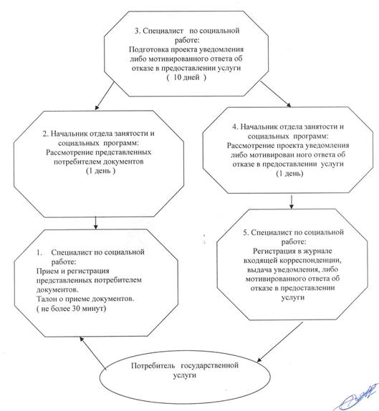
Утверждено
постановлением акимата
города Экибастуза
от 30 января 2012 года N 144/2
Регламент государственной услуги "Назначение и выплата
социальной помощи отдельным категориям нуждающихся граждан
по решениям местных представительных органов"
1. Общие положения
1. Наименование государственной услуги: "Назначение и выплата социальной помощи отдельным категориям нуждающихся граждан по решениям местных представительных органов".
2. Форма оказываемой государственной услуги: частично автоматизированная.
3. Государственная услуга оказывается на основании постановления Правительства Республики Казахстан от 7 апреля 2011 года N 394 "Об утверждении стандартов государственных услуг в сфере социальной защиты, оказываемых местными исполнительными органами" (далее - Стандарт).
4. Государственная услуга предоставляется:
государственным учреждением "Отдел занятости и социальных программ акимата города Экибастуза" (далее – отдел).
Место оказания государственной услуги: 141200, Павлодарская область, город Экибастуз, улица Мәшһүр Жүсіп, дом 87"а", телефон (8(7187)77-01-35), график работы с 9.00 часов до 18.30 часов, обеденный перерыв с 13.00 часов до 14.30 часов, выходные дни – суббота и воскресенье; сайт: enbek-ekibastuz.skom.kz.
5. Результатом оказания государственной услуги является уведомление о назначении социальной помощи либо мотивированный ответ об отказе в предоставлении государственной услуги на бумажном носителе.
6. Сроки оказания государственной услуги с момента сдачи потребителем необходимых документов, составляют 15 календарных дней.
Максимально допустимое время ожидания до получения государственной услуги, оказываемой на месте в день обращения потребителя (до получения талона) - не более 30 минут.
Максимально допустимое время обслуживания потребителя государственной услуги, оказываемой на месте в день обращения потребителя - не более 15 минут.
2. Описание порядка действий (взаимодействия)
в процессе оказания государственной услуги
7. Для получения данной государственной услуги необходимо предоставить необходимый перечень документов, указанных в решении маслихата города.
После сдачи всех необходимых документов потребителю выдается талон с указанием даты регистрации и получения потребителем государственной услуги, фамилии и инициалов ответственного лица, принявшего документы.
8. Отделом в предоставлении в государственной услуги может быть отказано в случае, предусмотренном в пункте 16 Стандарта.
9. Требование к информационной безопасности: обеспечение сохранности, защиты и конфиденциальности информации о содержании документов потребителя.
10. Структурно-функциональные единицы (далее - СФЕ), которые участвуют в процессе оказания государственной услуги при обращении в отдел:
1) специалист отдела занятости и социальных программ;
2) начальник отдела занятости и социальных программ.
11. Последовательность действий СФЕ приведена в приложении 1 к настоящему регламенту.
12. Схема, отражающая взаимосвязь между логической последовательностью действий и СФЕ, приведена в приложении 2 к настоящему регламенту.
3. Ответственность должностных лиц,
оказывающих государственные услуги
13. За нарушение порядка оказания государственной услуги должностные лица несут ответственность, предусмотренную законодательством Республики Казахстан.
Приложение 1
к регламенту государственной услуги
"Назначение и выплата социальной помощи
отдельным категориям нуждающихся
граждан по решениям местных
представительных органов"
Таблица 1. Описание действий структурно-функциональных единиц
(СФЕ) при обращении в отдел занятости и социальных программ
 | Действия основного процесса (хода, потока работ)
1 | N действия | 1 | 2 | 3 | 4 | 5
2 | Наименование СФЕ | специалист отдела занятости и социальных программ | начальник отдела занятости и социальных программ | специалист отдела занятости и социальных программ | начальник отдела занятости и социальных программ | специалист отдела занятости и социальных программ
3 | Наименование действия  (процесса, процедуры,  операции) и их описание | прием и регистрация представленных потребителем документов | рассмотрение представленных потребителем документов | подготовка проекта уведомления либо мотивированного ответа об отказе предоставлении услуги | рассмотрение уведомления либо мотивированного ответа об отказе предоставлении услуги | регистрация в журнале входящей корреспонденции
4 | Форма завершения (данные,  документ, организационно распорядительное решение) | талон о приеме документов | подписание резолюции | проект уведомления о назначении социальной помощи, или письменный отказ в назначении социальной помощи с указанием причины отказа | подписание уведомления  о назначении социальной помощи, или письменный отказ в назначении социальной помощи с указанием причины отказа | выдача уведомления либо мотивированного ответа об отказе предоставлении услуги
5 | Сроки исполнения | 30 минут | 3 календарных дней | 5 календарных дней | 5 календарных дней | 45 минут
6 | Номер следующего действия | 2 колонка | 3 колонка | 4 колонка | 5 колонка
Приложение 2
к регламенту государственной услуги
"Назначение и выплата социальной помощи
отдельным категориям нуждающихся
граждан по решениям местных
представительных органов"
Схема предоставления государственной услуги при
обращении в отдел занятости и социальных программ
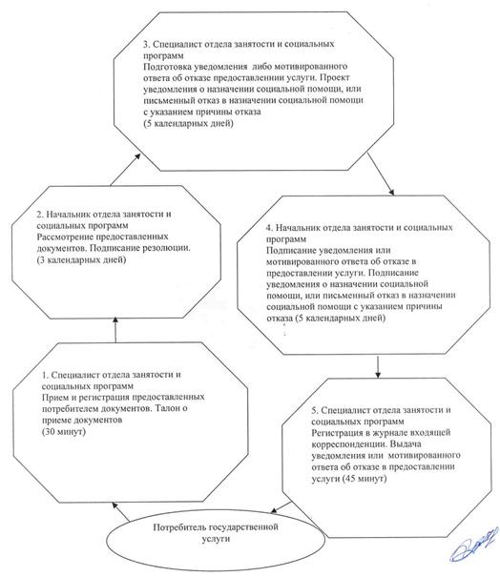
Утверждено
постановлением акимата
города Экибастуза
от 30 января 2012 года N 144/2
Регламент оказания государственной услуги "Оформление
документов для материального обеспечения
детей-инвалидов, обучающихся и воспитывающихся на дому"
1. Общие положения
1. Наименование государственной услуги "Оформление документов для материального обеспечения детей-инвалидов, обучающихся и воспитывающихся на дому".
2. Форма оказываемой государственной услуги: частично автоматизированная.
3. Государственная услуга оказывается на основании стандарта "Оформление документов для материального обеспечения детей-инвалидов, обучающихся и воспитывающихся на дому", утвержденного постановлением Правительства Республики Казахстан от 7 апреля 2011 года N 394 (далее - Стандарт).
4. Государственная услуга предоставляется:
Государственным учреждением ""Отдел занятости и социальных программ акимата города Экибастуза" (далее - отдел).
Место оказания государственной услуги располагается по адресу: 141200, Павлодарская область, город Экибастуз, улица Мәшһүр Жүсіп, дом 87"а", телефон (8(7187)77-01-35), график работы с 9.00 часов до 18.30 часов, обеденный перерыв с 13.00 часов до 14.30 часов, выходные дни – суббота и воскресенье, сайт: enbek-ekibastuz.skom.kz.
Результатом оказания государственной услуги, является уведомление об оформлении документов для материального обеспечения детей-инвалидов, обучающихся и воспитывающихся на дому, либо мотивированный ответ об отказе в предоставлении государственной услуги на бумажном носителе.
5. Сроки оказания государственной услуги с момента сдачи потребителем необходимых документов, в течение десяти рабочих дней.
Максимально допустимое время ожидания до получения государственной услуги, оказываемой на месте в день обращения потребителя, зависит от количества человек в очереди из расчета 15 минут на обслуживание одного потребителя. Максимально допустимое время обслуживания потребителя государственной услугой, оказываемой на месте в день обращения, - не более 15 минут.
2. Описание порядка действий в процессе
оказания государственной услуги
6. Для получения данной государственной услуги потребителю необходимо предоставить перечень документов, указанных в пункте 11 Стандарта.
При сдаче всех необходимых документов для получения государственной услуги потребителю выдается талон о получении всех документов, в которой содержится дата получения потребителем государственной услуги.
7. Отделом в предоставлении государственной услуги может быть отказано в случае, предусмотренном в пункте 16 Стандарта.
8. Требования к информационной безопасности: обеспечение сохранности, защиты и конфиденциальности информации о содержании документов потребителя.
9. Структурно–функциональные единицы (далее – СФЕ), которые участвуют в процессе оказания государственной услуги при обращении в отдел:
1) специалист по социальной работе;
2) начальник отдела занятости и социальных программ.
10. Последовательность действий СФЕ приведена в приложении 1 к настоящему регламенту.
11. Схема, отражающая взаимосвязь между логической последовательностью действий и СФЕ, приведена в приложении 2 к настоящему регламенту.
3. Ответственность должностных лиц,
оказывающих государственные услуги
12. За нарушение порядка оказания государственной услуги должностные лица несут ответственность, предусмотренную законодательством Республики Казахстан.
Приложение 1
к регламенту государственной услуги
"Оформление документов для материального
обеспечения детей-инвалидов, обучающихся
и воспитывающихся на дому"
Таблица 1. Описание действий структурно-функциональных единиц
(СФЕ) при обращении в отдел занятости и социальных программ
 | Действия основного процесса (хода, потока работ)
1 | N действия | 1 | 2 | 3 | 4 | 5
2 | Наименование СФЕ | Специалист по социальной работе | Начальник отдела занятости и социальных программ | Специалист по социальной работе | Начальник отдела занятости и социальных программ | Специалист по социальной работе
3 | Наименование действия  (процесса, процедуры,  операции) и их описание | Прием и регистрации  представленных потребителем документов | Рассмотрение представленных потребителем документов | Подготовка проекта уведомления либо мотивированного ответа об отказе в предоставлении государственной услуги | Рассмотрение уведомления либо мотивированного ответа об отказе в предоставлении услуги | Регистрация в журнале входящей корреспонденции
4 | Форма завершения (данные,  документ, организационно распорядительное решение) | Талон о приеме документов | Подписание резолюции | Проект уведомления либо мотивированный ответ об отказе в предоставлении услуги | Подписание уведомления либо мотивированного ответа об отказе в предоставлении услуги | Выдача уведомления либо мотивированного ответа об отказе предоставлении услуги
5 | Сроки исполнения | не более 15 минут | 1 день | 6 дней | 1 день | не более 15 минут
6 | Номер следующего действия | 2 колонка | 3 колонка | 4 колонка | 5 колонка
Приложение 2
к регламенту государственной услуги
"Оформление документов для материального
обеспечения детей-инвалидов, обучающихся
и воспитывающихся на дому"
Схема предоставления государственной услуги
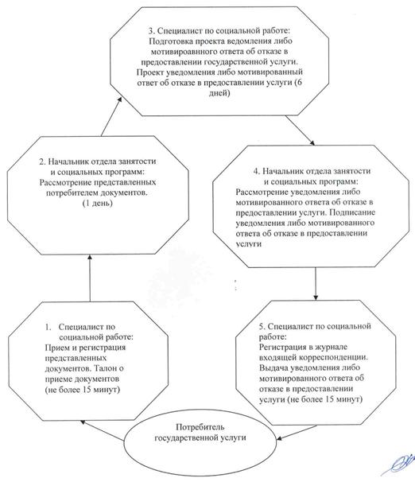
Утверждено
постановлением акимата
города Экибастуза
от 30 января 2012 года N 144/2
Регламент государственной услуги "Назначение
социальной помощи специалистам социальной сферы,
проживающим в сельской местности, по приобретению топлива"
1. Общие положения
1. Наименование государственной услуги: "Назначение социальной помощи специалистам социальной сферы, проживающим в сельской местности, по приобретению топлива".
2. Форма оказываемой государственной услуги: не автоматизированная.
3. Государственная услуга оказывается на основании стандарта "Назначение социальной помощи специалистам социальной сферы, проживающим в сельской местности, по приобретению топлива", утвержденного постановлением Правительства Республики Казахстан от 7 апреля 2011 года N 394 (далее - Стандарт).
4. Государственная услуга предоставляется:
1) при обращении в государственное учреждение "Отдел занятости и социальных программ акимата города Экибастуза" (далее - отдел занятости и социальных программ).
Место оказания государственной услуги располагается по адресу: 141200, Павлодарская область, город Экибастуз, улица Мәшһүр Жүсіп, дом 87"а", телефон (8(7187)77-01-35), график работы с 9.00 часов до 18.30 часов, обеденный перерыв с 13.00 часов до 14.30 часов, выходные дни – суббота и воскресенье, сайт: enbek-ekibastuz.skom.kz.;
2) при обращении к акиму сельского округа (поселка, села) по месту жительства, согласно приложения 3 к настоящему регламенту;
3) при обращении через филиал города Экибастуза Республиканского государственного учреждения "Центр обслуживания населения Павлодарской области" (далее - центр).
Место оказания государственной услуги: Павлодарская область, город Экибастуз, улица Мәшһүр Жүсіп, 92/2. График работы: с 09.00 до 19.00 часов, обед с 13.00 до 14.00 часов, выходные дни: воскресенье.
Результатом оказания государственной услуги является уведомление о назначении социальной помощи либо мотивированный ответ об отказе в предоставлении государственной услуги на бумажном носителе.
5. Сроки оказания государственной услуги с момента сдачи потребителем необходимых документов:
1) при обращении в отдел - в течение десяти рабочих дней;
2) при обращении к акиму сельского округа (поселка, села) по месту жительства – в течение пятнадцати рабочих дней;
3) при обращении через центр - в течение десяти рабочих дней (день приема и выдачи документа (результата) государственной услуги не входит в срок оказания государственной услуги).
Максимально допустимое время ожидания до получения государственной услуги, оказываемой на месте в день обращения потребителя (до получения талона) – не более 30 минут.
Максимально допустимое время обслуживания потребителя государственной услуги, оказываемой на месте в день обращения потребителя - не более 30 минут.
2. Описание порядка действий в процессе
оказания государственной услуги
6. После сдачи всех необходимых документов, указанных в пункте 11 Стандарта, потребителю выдается:
1) в отделе или у акима сельского округа - талон с указанием даты регистрации и получения потребителем государственной услуги, фамилии и инициалов ответственного лица, принявшего документы;
2) в центре - расписка о приеме соответствующих документов.
7. В предоставлении государственной услуги может быть отказано или приостановлено в случаях, предусмотренных в пункте 16 Стандарта.
8. Структурно-функциональные единицы (далее - СФЕ), которые участвуют в процессе оказания государственной услуги при обращении в отдел:
1) главный специалист отдела;
2) начальник отдела занятости и социальных программ.
9. Текстовое табличное описание последовательности простых действий (процедур, функций, операций) каждой СФЕ с указанием срока выполнения каждого действия представлено в приложении 1 к настоящему Регламенту.
10. Схема, отражающая взаимосвязь между логической последовательностью действий и СФЕ, приведена в приложении 2 к настоящему регламенту.
3. Ответственность должностных лиц,
оказывающих государственные услуги
11. За нарушение порядка оказания государственной услуги должностные лица несут ответственность, предусмотренную законодательством Республики Казахстан.
Приложение 1
к регламенту государственной услуги
"Назначение социальной помощи специалистам
социальной сферы, проживающим в сельской
местности, по приобретению топлива"
Таблица 1. Описание действий
структурно-функциональных единиц (СФЕ)
1) при обращении в отдел занятости и социальных программ
1 | N действия (хода, потока работ) | 1 | 2 | 3 | 4 | 5
2 | Наименование СФЕ | Главный специалист | Начальник отдела занятости и социальных программ | Главный специалист | Начальник отдела занятости и социальных программ | Главный специалист
3 | Наименование действия(процесса, процедуры,  операции) и их описание | Прием и регистрация представленных потребителем документов | Рассмотрение представленных потребителем документов | Подготовка проекта уведомления либо мотивированного ответа об отказе в предоставлении государственной услуги | Рассмотрение уведомления либо мотивированного ответа об отказе в предоставлении услуги | Регистрация в журнале входящей корреспонденции
4 | Форма завершения (данные,  документ, организационно-распорядительное решение) | Талон о приеме документов | Подписание резолюции | Проект уведомления либо мотивированный ответ об отказе в предоставлении услуги указанием причины отказа | Подписание уведомления мотивированного ответа об отказе в предоставлении услуги | Выдача уведомления  либо мотивированный ответ об отказе в предоставлении услуги
5 | Сроки исполнения | не более 30 минут | 1 день | 6 дней | 1 день | не более 30 мин
6 | Номер следующего действия | 2 колонка | 3 колонка | 4 колонка | 5 колонка
Таблица 2. Описание действий
структурно-функциональных единиц (СФЕ)
2) при обращении к акиму сельского округа
1 | N действия (хода, потока работ) | 1 | 2 | 3 | 4 | 5 | 6 | 7
2 | Наименование СФЕ | Специалист аппарата акима сельского округа | Аким села | Главный специалист | Начальник отдела занятости и социальных программ | Главный специалист | Аким села | Специалист аппарата акима сельского округа
3 | Наименование действия(процесса, процедуры,операции) и их описание | Прием и регистрация представленных потребителем документов | Проверка полноты представленных документов и представление их в отдел | Прием и регистрация представленных потребителем документов,  Подготовка проекта уведомления либо мотивированного ответа об отказе | Рассмотрение уведомления либо мотивированного ответа об отказе в предоставлении услуги | Передача уведомления либо мотивированного ответа об отказе в предоставлении услуги акиму села | Выдача уведомления  либо мотивированного ответа об отказе в предоставлении услуги | Выдача уведомления  либо мотивированного ответа об отказе в предоставлении услуги потребителю
4 | Форма завершения (данные,документ, организационно-распорядительное решение) | Талон о приеме документов | Представление документов в отдел | Регистрация документов | Подписание резолюции | Уведомление либо мотивированного ответа акиму села | Уведомление либо мотивированного ответа акиму села | Уведомление либо мотивированного ответа акиму села
5 | Сроки исполнения | не более 30 минут | 8 дней | 5 дней | 5 дней | 5 дней | 5 дней | не более 30 минут
6 | Номер следующего действия | 2 колонка | 3 колонка | 4 колонка | 5 колонка | 6 колонка | 7 колонка
Приложение 2
к регламенту государственной услуги
"Назначение социальной помощи специалистам
социальной сферы, проживающим в сельской
местности, по приобретению топлива"
а) Схема предоставления государственной услуги при
обращении в отдел занятости и социальных программ
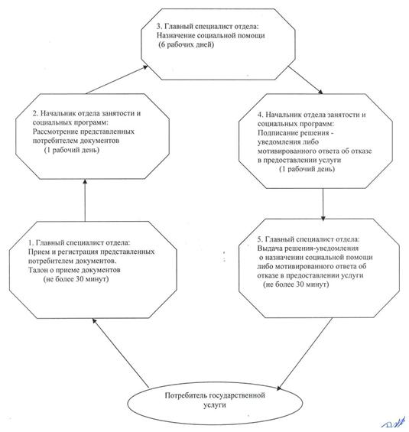
б) Схема предоставления государственной
услуги при обращении в акимат сельского округа
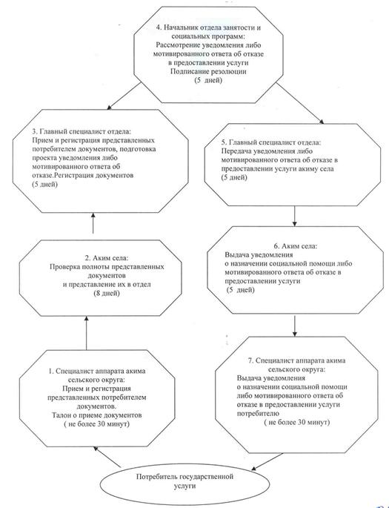
Приложение 3
к регламенту государственной услуги
"Назначение социальной помощи специалистам
социальной сферы, проживающим в сельской
местности, по приобретению топлива"
Nп\п | Наименование уполномоченного органа | Юридический адрес | Контактный  телефон
1. | ГУ "Аппарат акима поселка Шидерты города Экибастуза" | поселок Шидерты,  улица Ленина, 20 | (87187) 398552  (87187) 398298
2. | ГУ "Аппарат акима поселка Солнечный города Экибастуза" | поселок Солнечный, пр. Конституции, 1 | (87187)279447
3. | ГУ "Аппарат акима села  Торт-Кудук города  Экибастуза" | село Торт-Кудук,  ул. Ленина, 10 | (87184) 291510
4. | ГУ "Аппарат акима села имени Алькея Маргулана города Экибастуза" | село Имени Алькея Маргулана, ул. А. Маргулана, 1 | (87187)395373
5. | ГУ "Аппарат акима Аккольского сельского округа города Экибастуза" | село Акколь,  ул. Строительная, 18 | (87187) 742083
6. | ГУ "Аппарат акима  Сарыкамысского сельского  округа города  Экибастуза" | село Сарыкамыс | (87187) 742769
7. | ГУ "Аппарат акима  Олентинского сельского  округа города  Экибастуза" | село Тай,  ул. Тауелсиздик, 33 | (87187) 743306
8. | ГУ "Аппарат акима  Экибастузского  сельского округа  города Экибастуза" | село Тортуй,  ул. Школьная, 12 | (87187) 743513, 743511
9. | ГУ "Аппарат акима Байетского сельского округа города Экибастуза" | село Байет, ул. Ғ. Токтара, 1а | (87187)397118
10. | ГУ "Аппарат акима Комсомольского сельского округа города Экибастуза" | село Шикылдак, ул. Школьная | (87187)745075
11. | ГУ "Аппарат акима Кояндинского сельского округа города Экибастуза" | село Коянды, ул. Ленина, 56 | (87187)741237
12. | ГУ "Аппарат акима Железнодорожного сельского округа города Экибастуза" | село Кулаколь, ул. Орталық, 116 | (87187)744765
13. | ГУ "Аппарат акима Карасуского сельского округа города Экибастуза" | село Карасу | (871842)96735
14. | ГУ "Аппарат акима Кудайкольского сельского округа города Экибастуза" | село Кудайколь | (87187)744350

© 2012. РГП на ПХВ «Институт законодательства и правовой информации Республики Казахстан» Министерства юстиции Республики Казахстан

